Тульская область
муниципальное образование город Алексин
Администрация

ПОСТАНОВЛЕНИЕ
от 14.04.2026 г. | № 418

Об установлении публичного сервитута на земельные участки

Рассмотрев ходатайство об установлении публичного сервитута публичного акционерного общества «Россети Центр и Приволжье» (далее ПАО «Россети Центр и Приволжье»), почтовый адрес: 603001, Нижегородская обл., гор. Нижний Новгород, ул.Рождественская, д.33, в соответствии со ст. 23, главой V.7 Земельного кодекса Российской Федерации, Приказом Минэкономразвития России от 10.10.2018 № 542 «Об утверждений требований к форме ходатайства об установлении публичного сервитута, содержания обоснования необходимости установления сервитута», руководствуясь Федеральным законом от 06.10.2003 № 131-ФЗ «Об общих принципах организации местного самоуправления в Российской Федерации», на основании Устава городского округа город Алексин Тульской области, администрация муниципального образования город Алексин ПОСТАНОВЛЯЕТ:
1. Установить публичный сервитут с целью эксплуатации объекта электросетевого хозяйства «ВЛ-10кВ ВБ Алексин-2 ПС 371 Никулинская» в отношении:
- земельного участка с кадастровым номером 71:01:020501:914, категория: земли промышленности, энергетики, транспорта, связи, радиовещания, телевидения, информатики, земли для обеспечения космической деятельности, земли обороны, безопасности и земли иного специального назначения, вид разрешенного использования: для размещения производственных и административных зданий, строений, сооружений и обслуживания их объектов (частная собственность), адрес: Российская Федерация, Тульская область, Алексинский район.
- земельного участка с кадастровым номером 71:01:020501:908, категория: земли промышленности, энергетики, транспорта, связи, радиовещания, телевидения, информатики, земли для обеспечения космической деятельности, земли обороны, безопасности и земли иного специального назначения, вид разрешенного использования: «для размещения объектов промышленности», (неразграниченная государственная собственность), адрес: Тульская область, Алексинский район, д. Верхний Суходол.
- земельного участка с кадастровым номером 71:01:020501:621, категория: земли промышленности, энергетики, транспорта, связи, радиовещания, телевидения, информатики, земли для обеспечения космической деятельности, земли обороны, безопасности и земли иного специального назначения, вид разрешенного использования: «для размещения объектов промышленности» (неразграниченная государственная собственность), адрес: Тульская область, Алексинский район, д. Верхний Суходол.
- земельного участка с кадастровым номером 71:01:020501:619, категория: земли промышленности, энергетики, транспорта, связи, радиовещания, телевидения, информатики, земли для обеспечения космической деятельности, земли обороны, безопасности и земли иного специального назначения, вид разрешенного использования: «для размещения объектов промышленности, (муниципальная собственность), адрес: Тульская область, Алексинский р-н, в районе д. Верхний Суходол.
- земельного участка с кадастровым номером 71:01:020501:261, категория: земли сельскохозяйственного назначения, вид разрешенного использования: «для ведения крестьянского (фермерского) хозяйства», адрес: местоположение установлено относительно ориентира, расположенного в границах участка. Ориентир жилой дом. Участок находится примерно в 3250м, по направлению на юго-запад от ориентира. Почтовый адрес ориентира: обл. Тульская, р-н Алексинский,д. Новое Клейменово, дом.13.
- земельного участка с кадастровым номером 71:01:020514:296, категория: земли сельскохозяйственного назначения, вид разрешенного использования: «для сельскохозяйственного производства», (аренда), адрес: Тульская область, Алексинский р-н, МО Шелепинское, в границах СПК «им. Горького», в 490 м. на юго-запад от д. Александровка.
- земельного участка с кадастровым номером 71:01:020514:297, категория: земли сельскохозяйственного назначения, вид разрешенного использования: «для сельскохозяйственного производства», (частная собственность), адрес: Тульская область, Алексинский р-н, МО Шелепинское, в границах СПК «им. Горького», в 720 м. на юг от д. Александровка.
- земельного участка с кадастровым номером 71:01:020501:873, категория: земли сельскохозяйственного назначения, вид разрешенного использования: «для ведения крестьянского (фермерского) хозяйства», (частная собственность), адрес: Тульская область, Алексинский р-н, д.Новое Клейменово.
- земель, государственная собственность на которые не разграничена в пределах кадастрового квартала: 71:01:020501, 71:01:020515, 71:01:020514.
2.Утвердить границы публичного сервитута в соответствии с графическим описанием местоположения границ публичного сервитута и перечнем координат характерных точек этих границ (Приложение 1).
3. Определить:
3.1.Обладателя публичного сервитута –Публичное акционерное общество «Россети Центр и Приволжье», ИНН 5260200603, ОГРН 1075260020043, почтовый адрес: 603001, Нижегородская область, город Нижний Новгород, ул.Рождественская, д.33, электронная почта:tulenergo@tl.mrsk-cp.ru
3.2. Срок публичного сервитута – 49 лет;
3.3 Срок, в течении которого использование земельных участков (его частей), указанных в п1. настоящего постановления, в соответствии с их разрешенным использованием будет невозможно или существенно затруднено в связи с осуществлением сервитута – ежегодно с 1 января по 31 декабря.
3.4. График проведения работ при осуществлении деятельности, для обеспечения которой устанавливается сервитут (Приложение 2).
3.5. Обязанность ПАО «Россети Центр и Приволжье» привести земли, указанные в п.1 настоящего постановления в состояние, пригодное для их использования в соответствии с видом разрешенного использования, в срок не позднее, чем три месяца после завершения деятельности, для обеспечения которой установлен публичный сервитут.
4. Плата за публичный сервитут рассчитывается в соответствии со статьей 39.46 Земельного кодекса Российской Федерации.
Плата за публичный сервитут, установленный в отношении земельных участков и (или) земель, находящихся в государственной или муниципальной собственностии не обремененных правами третьих лиц, вносится обладателем публичного сервитута единовременным платежом не позднее шести месяцев со дня принятия решения об установлении публичного сервитута.
Плата за публичный сервитут рассчитывается пропорционально площади земельного участка и (или) земель в установленных границах публичного сервитута.
Плата за публичный сервитут в отношении земельного участка, находящегося в государственной или муниципальной собственности и не обремененного правами третьих лиц, устанавливается в размере 0,01 процента кадастровой стоимости такого земельного участка за каждый год использования этого земельного участка. При этом плата за публичный сервитут, установленный на три года и более, не может быть менее чем 0,1 процента кадастровой стоимости земельного участка, обремененного сервитутом, за весь срок сервитута.
Если в отношении земельных участков и (или) земель кадастровая стоимость не определена, размер платы за публичный сервитут рассчитывается исходя из среднего уровня кадастровой стоимости земельных участков по муниципальному району.
5. Комитету имущественных и земельных отношений администрации муниципального образования город Алексин в течение 5-ти рабочих дней со дня принятия настоящего постановления:
- направить настоящее постановление в Управление Федеральной службы
государственной регистрации, кадастра и картографии по Тульской области для внесения сведений о границах публичного сервитута в Единый государственный реестр недвижимости.
- направить копию настоящего постановления правообладателям земельных участков, в отношении которых принято решение об установлении публичного сервитута,
- обладателю публичного сервитута копию решения об установлении публичного сервитута, сведения о лицах, являющихся правообладателями земельных участков.
6. Управлению по организационной работе и информационному обеспечению администрации муниципального образования город Алексин в течение 5 рабочих дней со дня принятия настоящего постановления разместить данное постановление на официальном сайте муниципального образования город Алексин.
7. Контроль за исполнением настоящего постановления оставляю за заместителем главы администрации муниципального образования город Алексин А.А. Федоровым.
8. Настоящее постановление вступает в силу со дня подписания.

Глава администрации
муниципального образования
город Алексин П.Е. Федоров

Приложение № 1 к постановлению
администрации муниципального образования
г. Алексин № 418 от 14.04.2026 г.

Графическоеописаниеместоположенияграницпубличногосервитута
Публичныйсервитутцеляхэксплуатацииобъектаэлектросетевогохозяйства
«ВЛ-10кВВБАлексин-2ПС371Никулинская»
(наименованиеобъекта,местоположениеграницкоторогоописано(далее-объект))
Раздел1
Сведенияобобъекте
№п/п | Характеристикиобъекта | Описание характеристик
1 | 2 | 3
1. | Местоположение объекта | Тульскаяобласть,м.огородАлексин
2. | Площадьобъекта+/- величина  погрешностиопределенияплощади(Р+/-ДельтаР) | 174+/- 5 м²
3. | Иныехарактеристикиобъекта | -

Раздел2
Сведенияоместоположенииграницобъекта
1. Система координатМСК-71.1
2.Сведенияохарактерныхточкахграниц объекта
Обозначение характерныхточек границ | Координаты, м |  | Методопределения координат характернойточки | Средняя квадратическая погрешность положения характерной точки (Мt), м | Описание обозначения точки на местности(при наличии)
Обозначение характерныхточек границ | X | Y | Методопределения координат характернойточки |  | Описание обозначения точки на местности(при наличии)
1 | 2 | 3 | 4 | 5 | 6
1 | 772051.65 | 247222.35 | Методспутниковых геодезических измерений (определений) | 0.10 | -
2 | 772051.79 | 247222.22 | Методспутниковых геодезических измерений (определений) | 0.10 | -
3 | 772051.96 | 247222.40 | Методспутниковых геодезических измерений (определений) | 0.10 | -
4 | 772051.81 | 247222.54 | Методспутниковых геодезических измерений (определений) | 0.10 | -
1 | 772051.65 | 247222.35 | Методспутниковых геодезических измерений (определений) | 0.10 | -
5 | 772056.69 | 247217.76 | Методспутниковых геодезических измерений (определений) | 0.10 | -
6 | 772056.52 | 247217.57 | Методспутниковых геодезических измерений (определений) | 0.10 | -
7 | 772058.95 | 247215.13 | Методспутниковых геодезических измерений (определений) | 0.10 | -
8 | 772059.09 | 247215.26 | Методспутниковых геодезических измерений (определений) | 0.10 | -
5 | 772056.69 | 247217.76 | Методспутниковых геодезических измерений (определений) | 0.10 | -
9 | 772093.44 | 247180.58 | Методспутниковых геодезических измерений (определений) | 0.10 | -

2.Сведенияохарактерныхточкахграниц объекта
Обозначение характерныхточек границ | Координаты, м |  | Методопределения координат характернойточки | Средняя квадратическая погрешность положения характерной точки (Мt), м | Описание обозначения точки на местности(при наличии)
Обозначение характерныхточек границ | X | Y | Методопределения координат характернойточки |  | Описание обозначения точки на местности(при наличии)
1 | 2 | 3 | 4 | 5 | 6
10 | 772093.30 | 247180.73 | Методспутниковых геодезических измерений (определений) | 0.10 | -
11 | 772093.12 | 247180.55 | Методспутниковых геодезических измерений (определений) | 0.10 | -
12 | 772093.26 | 247180.41 | Методспутниковых геодезических измерений (определений) | 0.10 | -
9 | 772093.44 | 247180.58 | Методспутниковых геодезических измерений (определений) | 0.10 | -
13 | 772131.57 | 247141.99 | Методспутниковых геодезических измерений (определений) | 0.10 | -
14 | 772131.71 | 247141.85 | Методспутниковых геодезических измерений (определений) | 0.10 | -
15 | 772131.89 | 247142.03 | Методспутниковых геодезических измерений (определений) | 0.10 | -
16 | 772131.75 | 247142.17 | Методспутниковых геодезических измерений (определений) | 0.10 | -
13 | 772131.57 | 247141.99 | Методспутниковых геодезических измерений (определений) | 0.10 | -
17 | 772171.36 | 247106.54 | Методспутниковых геодезических измерений (определений) | 0.10 | -
18 | 772171.16 | 247106.58 | Методспутниковых геодезических измерений (определений) | 0.10 | -
19 | 772170.55 | 247102.91 | Методспутниковых геодезических измерений (определений) | 0.10 | -
20 | 772175.47 | 247102.41 | Методспутниковых геодезических измерений (определений) | 0.10 | -

2.Сведенияохарактерныхточкахграниц объекта
Обозначение характерныхточек границ | Координаты, м |  | Методопределения координат характернойточки | Средняя квадратическая погрешность положения характерной точки (Мt), м | Описание обозначения точки на местности(при наличии)
Обозначение характерныхточек границ | X | Y | Методопределения координат характернойточки |  | Описание обозначения точки на местности(при наличии)
1 | 2 | 3 | 4 | 5 | 6
21 | 772175.49 | 247102.63 | Методспутниковых геодезических измерений (определений) | 0.10 | -
17 | 772171.36 | 247106.54 | Методспутниковых геодезических измерений (определений) | 0.10 | -
22 | 772214.35 | 247125.64 | Методспутниковых геодезических измерений (определений) | 0.10 | -
23 | 772214.52 | 247125.73 | Методспутниковых геодезических измерений (определений) | 0.10 | -
24 | 772214.41 | 247125.96 | Методспутниковых геодезических измерений (определений) | 0.10 | -
25 | 772214.23 | 247125.86 | Методспутниковых геодезических измерений (определений) | 0.10 | -
22 | 772214.35 | 247125.64 | Методспутниковых геодезических измерений (определений) | 0.10 | -
26 | 772261.68 | 247150.54 | Методспутниковых геодезических измерений (определений) | 0.10 | -
27 | 772261.85 | 247150.64 | Методспутниковых геодезических измерений (определений) | 0.10 | -
28 | 772261.74 | 247150.86 | Методспутниковых геодезических измерений (определений) | 0.10 | -
29 | 772261.56 | 247150.77 | Методспутниковых геодезических измерений (определений) | 0.10 | -
26 | 772261.68 | 247150.54 | Методспутниковых геодезических измерений (определений) | 0.10 | -
30 | 772310.34 | 247176.16 | Методспутниковых геодезических измерений (определений) | 0.10 | -

2.Сведенияохарактерныхточкахграниц объекта
Обозначение характерныхточек границ | Координаты, м |  | Методопределения координат характернойточки | Средняя квадратическая погрешность положения характерной точки (Мt), м | Описание обозначения точки на местности(при наличии)
Обозначение характерныхточек границ | X | Y | Методопределения координат характернойточки |  | Описание обозначения точки на местности(при наличии)
1 | 2 | 3 | 4 | 5 | 6
31 | 772310.52 | 247176.25 | Методспутниковых геодезических измерений (определений) | 0.10 | -
32 | 772310.40 | 247176.47 | Методспутниковых геодезических измерений (определений) | 0.10 | -
33 | 772310.23 | 247176.38 | Методспутниковых геодезических измерений (определений) | 0.10 | -
30 | 772310.34 | 247176.16 | Методспутниковых геодезических измерений (определений) | 0.10 | -
34 | 772358.66 | 247201.61 | Методспутниковых геодезических измерений (определений) | 0.10 | -
35 | 772358.84 | 247201.70 | Методспутниковых геодезических измерений (определений) | 0.10 | -
36 | 772358.72 | 247201.92 | Методспутниковых геодезических измерений (определений) | 0.10 | -
37 | 772358.54 | 247201.83 | Методспутниковых геодезических измерений (определений) | 0.10 | -
34 | 772358.66 | 247201.61 | Методспутниковых геодезических измерений (определений) | 0.10 | -
38 | 772406.57 | 247226.83 | Методспутниковых геодезических измерений (определений) | 0.10 | -
39 | 772406.75 | 247226.92 | Методспутниковых геодезических измерений (определений) | 0.10 | -
40 | 772406.64 | 247227.14 | Методспутниковых геодезических измерений (определений) | 0.10 | -
41 | 772406.46 | 247227.05 | Методспутниковых геодезических измерений (определений) | 0.10 | -

2.Сведенияохарактерныхточкахграниц объекта
Обозначение характерныхточек границ | Координаты, м |  | Методопределения координат характернойточки | Средняя квадратическая погрешность положения характерной точки (Мt), м | Описание обозначения точки на местности(при наличии)
Обозначение характерныхточек границ | X | Y | Методопределения координат характернойточки |  | Описание обозначения точки на местности(при наличии)
1 | 2 | 3 | 4 | 5 | 6
38 | 772406.57 | 247226.83 | Методспутниковых геодезических измерений (определений) | 0.10 | -
42 | 772454.87 | 247252.24 | Методспутниковых геодезических измерений (определений) | 0.10 | -
43 | 772454.76 | 247252.47 | Методспутниковых геодезических измерений (определений) | 0.10 | -
44 | 772451.05 | 247250.42 | Методспутниковых геодезических измерений (определений) | 0.10 | -
45 | 772451.15 | 247250.24 | Методспутниковых геодезических измерений (определений) | 0.10 | -
42 | 772454.87 | 247252.24 | Методспутниковых геодезических измерений (определений) | 0.10 | -
46 | 772462.89 | 247255.71 | Методспутниковых геодезических измерений (определений) | 0.10 | -
47 | 772458.58 | 247254.57 | Методспутниковых геодезических измерений (определений) | 0.10 | -
48 | 772458.67 | 247254.34 | Методспутниковых геодезических измерений (определений) | 0.10 | -
49 | 772462.94 | 247255.52 | Методспутниковых геодезических измерений (определений) | 0.10 | -
46 | 772462.89 | 247255.71 | Методспутниковых геодезических измерений (определений) | 0.10 | -
50 | 772503.86 | 247266.84 | Методспутниковых геодезических измерений (определений) | 0.10 | -
51 | 772504.06 | 247266.89 | Методспутниковых геодезических измерений (определений) | 0.10 | -

2.Сведенияохарактерныхточкахграниц объекта
Обозначение характерныхточек границ | Координаты, м |  | Методопределения координат характернойточки | Средняя квадратическая погрешность положения характерной точки (Мt), м | Описание обозначения точки на местности(при наличии)
Обозначение характерныхточек границ | X | Y | Методопределения координат характернойточки |  | Описание обозначения точки на местности(при наличии)
1 | 2 | 3 | 4 | 5 | 6
52 | 772503.99 | 247267.13 | Методспутниковых геодезических измерений (определений) | 0.10 | -
53 | 772503.80 | 247267.08 | Методспутниковых геодезических измерений (определений) | 0.10 | -
50 | 772503.86 | 247266.84 | Методспутниковых геодезических измерений (определений) | 0.10 | -
54 | 772528.37 | 247273.80 | Методспутниковых геодезических измерений (определений) | 0.10 | -
55 | 772524.73 | 247272.88 | Методспутниковых геодезических измерений (определений) | 0.10 | -
56 | 772524.78 | 247272.68 | Методспутниковых геодезических измерений (определений) | 0.10 | -
57 | 772528.43 | 247273.55 | Методспутниковых геодезических измерений (определений) | 0.10 | -
54 | 772528.37 | 247273.80 | Методспутниковых геодезических измерений (определений) | 0.10 | -
58 | 772527.32 | 247291.13 | Методспутниковых геодезических измерений (определений) | 0.10 | -
59 | 772527.07 | 247291.12 | Методспутниковых геодезических измерений (определений) | 0.10 | -
60 | 772526.85 | 247294.83 | Методспутниковых геодезических измерений (определений) | 0.10 | -
61 | 772527.05 | 247294.84 | Методспутниковых геодезических измерений (определений) | 0.10 | -
58 | 772527.32 | 247291.13 | Методспутниковых геодезических измерений (определений) | 0.10 | -

2.Сведенияохарактерныхточкахграниц объекта
Обозначение характерныхточек границ | Координаты, м |  | Методопределения координат характернойточки | Средняя квадратическая погрешность положения характерной точки (Мt), м | Описание обозначения точки на местности(при наличии)
Обозначение характерныхточек границ | X | Y | Методопределения координат характернойточки |  | Описание обозначения точки на местности(при наличии)
1 | 2 | 3 | 4 | 5 | 6
62 | 772525.33 | 247330.04 | Методспутниковых геодезических измерений (определений) | 0.10 | -
63 | 772525.32 | 247330.24 | Методспутниковых геодезических измерений (определений) | 0.10 | -
64 | 772525.07 | 247330.22 | Методспутниковых геодезических измерений (определений) | 0.10 | -
65 | 772525.08 | 247330.02 | Методспутниковых геодезических измерений (определений) | 0.10 | -
62 | 772525.33 | 247330.04 | Методспутниковых геодезических измерений (определений) | 0.10 | -
66 | 772526.23 | 247375.79 | Методспутниковых геодезических измерений (определений) | 0.10 | -
67 | 772526.29 | 247375.98 | Методспутниковых геодезических измерений (определений) | 0.10 | -
68 | 772522.71 | 247377.04 | Методспутниковых геодезических измерений (определений) | 0.10 | -
69 | 772522.63 | 247376.80 | Методспутниковых геодезических измерений (определений) | 0.10 | -
66 | 772526.23 | 247375.79 | Методспутниковых геодезических измерений (определений) | 0.10 | -
70 | 772534.83 | 247427.85 | Методспутниковых геодезических измерений (определений) | 0.10 | -
71 | 772530.54 | 247428.50 | Методспутниковых геодезических измерений (определений) | 0.10 | -
72 | 772530.51 | 247428.30 | Методспутниковых геодезических измерений (определений) | 0.10 | -

2.Сведенияохарактерныхточкахграниц объекта
Обозначение характерныхточек границ | Координаты, м |  | Методопределения координат характернойточки | Средняя квадратическая погрешность положения характерной точки (Мt), м | Описание обозначения точки на местности(при наличии)
Обозначение характерныхточек границ | X | Y | Методопределения координат характернойточки |  | Описание обозначения точки на местности(при наличии)
1 | 2 | 3 | 4 | 5 | 6
73 | 772534.79 | 247427.61 | Методспутниковых геодезических измерений (определений) | 0.10 | -
70 | 772534.83 | 247427.85 | Методспутниковых геодезических измерений (определений) | 0.10 | -
74 | 772531.92 | 247475.64 | Методспутниковых геодезических измерений (определений) | 0.10 | -
75 | 772531.91 | 247475.84 | Методспутниковых геодезических измерений (определений) | 0.10 | -
76 | 772531.66 | 247475.82 | Методспутниковых геодезических измерений (определений) | 0.10 | -
77 | 772531.67 | 247475.62 | Методспутниковых геодезических измерений (определений) | 0.10 | -
74 | 772531.92 | 247475.64 | Методспутниковых геодезических измерений (определений) | 0.10 | -
78 | 772528.94 | 247525.13 | Методспутниковых геодезических измерений (определений) | 0.10 | -
79 | 772528.93 | 247525.33 | Методспутниковых геодезических измерений (определений) | 0.10 | -
80 | 772528.68 | 247525.32 | Методспутниковых геодезических измерений (определений) | 0.10 | -
81 | 772528.69 | 247525.12 | Методспутниковых геодезических измерений (определений) | 0.10 | -
78 | 772528.94 | 247525.13 | Методспутниковых геодезических измерений (определений) | 0.10 | -
82 | 772525.27 | 247584.25 | Методспутниковых геодезических измерений (определений) | 0.10 | -

2.Сведенияохарактерныхточкахграниц объекта
Обозначение характерныхточек границ | Координаты, м |  | Методопределения координат характернойточки | Средняя квадратическая погрешность положения характерной точки (Мt), м | Описание обозначения точки на местности(при наличии)
Обозначение характерныхточек границ | X | Y | Методопределения координат характернойточки |  | Описание обозначения точки на местности(при наличии)
1 | 2 | 3 | 4 | 5 | 6
83 | 772525.25 | 247584.45 | Методспутниковых геодезических измерений (определений) | 0.10 | -
84 | 772525.01 | 247584.44 | Методспутниковых геодезических измерений (определений) | 0.10 | -
85 | 772525.02 | 247584.24 | Методспутниковых геодезических измерений (определений) | 0.10 | -
82 | 772525.27 | 247584.25 | Методспутниковых геодезических измерений (определений) | 0.10 | -
86 | 772521.67 | 247642.86 | Методспутниковых геодезических измерений (определений) | 0.10 | -
87 | 772521.66 | 247643.06 | Методспутниковых геодезических измерений (определений) | 0.10 | -
88 | 772521.41 | 247643.04 | Методспутниковых геодезических измерений (определений) | 0.10 | -
89 | 772521.43 | 247642.84 | Методспутниковых геодезических измерений (определений) | 0.10 | -
86 | 772521.67 | 247642.86 | Методспутниковых геодезических измерений (определений) | 0.10 | -
90 | 772517.78 | 247701.61 | Методспутниковых геодезических измерений (определений) | 0.10 | -
91 | 772517.79 | 247701.41 | Методспутниковых геодезических измерений (определений) | 0.10 | -
92 | 772518.04 | 247701.43 | Методспутниковых геодезических измерений (определений) | 0.10 | -
93 | 772518.03 | 247701.63 | Методспутниковых геодезических измерений (определений) | 0.10 | -

2.Сведенияохарактерныхточкахграниц объекта
Обозначение характерныхточек границ | Координаты, м |  | Методопределения координат характернойточки | Средняя квадратическая погрешность положения характерной точки (Мt), м | Описание обозначения точки на местности(при наличии)
Обозначение характерныхточек границ | X | Y | Методопределения координат характернойточки |  | Описание обозначения точки на местности(при наличии)
1 | 2 | 3 | 4 | 5 | 6
90 | 772517.78 | 247701.61 | Методспутниковых геодезических измерений (определений) | 0.10 | -
94 | 772514.10 | 247761.47 | Методспутниковых геодезических измерений (определений) | 0.10 | -
95 | 772514.11 | 247761.27 | Методспутниковых геодезических измерений (определений) | 0.10 | -
96 | 772514.36 | 247761.28 | Методспутниковых геодезических измерений (определений) | 0.10 | -
97 | 772514.35 | 247761.48 | Методспутниковых геодезических измерений (определений) | 0.10 | -
94 | 772514.10 | 247761.47 | Методспутниковых геодезических измерений (определений) | 0.10 | -
98 | 772510.67 | 247817.68 | Методспутниковых геодезических измерений (определений) | 0.10 | -
99 | 772510.68 | 247817.48 | Методспутниковых геодезических измерений (определений) | 0.10 | -
100 | 772510.93 | 247817.50 | Методспутниковых геодезических измерений (определений) | 0.10 | -
101 | 772510.92 | 247817.70 | Методспутниковых геодезических измерений (определений) | 0.10 | -
98 | 772510.67 | 247817.68 | Методспутниковых геодезических измерений (определений) | 0.10 | -
102 | 772507.18 | 247879.39 | Методспутниковых геодезических измерений (определений) | 0.10 | -
103 | 772506.93 | 247879.37 | Методспутниковых геодезических измерений (определений) | 0.10 | -

2.Сведенияохарактерныхточкахграниц объекта
Обозначение характерныхточек границ | Координаты, м |  | Методопределения координат характернойточки | Средняя квадратическая погрешность положения характерной точки (Мt), м | Описание обозначения точки на местности(при наличии)
Обозначение характерныхточек границ | X | Y | Методопределения координат характернойточки |  | Описание обозначения точки на местности(при наличии)
1 | 2 | 3 | 4 | 5 | 6
104 | 772507.24 | 247875.45 | Методспутниковых геодезических измерений (определений) | 0.10 | -
105 | 772507.44 | 247875.46 | Методспутниковых геодезических измерений (определений) | 0.10 | -
102 | 772507.18 | 247879.39 | Методспутниковых геодезических измерений (определений) | 0.10 | -
106 | 772503.13 | 247941.68 | Методспутниковых геодезических измерений (определений) | 0.10 | -
107 | 772503.14 | 247941.48 | Методспутниковых геодезических измерений (определений) | 0.10 | -
108 | 772503.39 | 247941.50 | Методспутниковых геодезических измерений (определений) | 0.10 | -
109 | 772503.38 | 247941.70 | Методспутниковых геодезических измерений (определений) | 0.10 | -
106 | 772503.13 | 247941.68 | Методспутниковых геодезических измерений (определений) | 0.10 | -
110 | 772499.31 | 248004.18 | Методспутниковых геодезических измерений (определений) | 0.10 | -
111 | 772499.32 | 248003.98 | Методспутниковых геодезических измерений (определений) | 0.10 | -
112 | 772499.57 | 248004.00 | Методспутниковых геодезических измерений (определений) | 0.10 | -
113 | 772499.56 | 248004.20 | Методспутниковых геодезических измерений (определений) | 0.10 | -
110 | 772499.31 | 248004.18 | Методспутниковых геодезических измерений (определений) | 0.10 | -

2.Сведенияохарактерныхточкахграниц объекта
Обозначение характерныхточек границ | Координаты, м |  | Методопределения координат характернойточки | Средняя квадратическая погрешность положения характерной точки (Мt), м | Описание обозначения точки на местности(при наличии)
Обозначение характерныхточек границ | X | Y | Методопределения координат характернойточки |  | Описание обозначения точки на местности(при наличии)
1 | 2 | 3 | 4 | 5 | 6
114 | 772495.57 | 248064.02 | Методспутниковых геодезических измерений (определений) | 0.10 | -
115 | 772495.58 | 248063.82 | Методспутниковых геодезических измерений (определений) | 0.10 | -
116 | 772495.83 | 248063.84 | Методспутниковых геодезических измерений (определений) | 0.10 | -
117 | 772495.82 | 248064.04 | Методспутниковых геодезических измерений (определений) | 0.10 | -
114 | 772495.57 | 248064.02 | Методспутниковых геодезических измерений (определений) | 0.10 | -
118 | 772491.73 | 248125.42 | Методспутниковых геодезических измерений (определений) | 0.10 | -
119 | 772491.75 | 248125.22 | Методспутниковых геодезических измерений (определений) | 0.10 | -
120 | 772492.00 | 248125.24 | Методспутниковых геодезических измерений (определений) | 0.10 | -
121 | 772491.98 | 248125.44 | Методспутниковых геодезических измерений (определений) | 0.10 | -
118 | 772491.73 | 248125.42 | Методспутниковых геодезических измерений (определений) | 0.10 | -
122 | 772487.82 | 248188.47 | Методспутниковых геодезических измерений (определений) | 0.10 | -
123 | 772487.84 | 248188.27 | Методспутниковых геодезических измерений (определений) | 0.10 | -
124 | 772488.09 | 248188.29 | Методспутниковых геодезических измерений (определений) | 0.10 | -

2.Сведенияохарактерныхточкахграниц объекта
Обозначение характерныхточек границ | Координаты, м |  | Методопределения координат характернойточки | Средняя квадратическая погрешность положения характерной точки (Мt), м | Описание обозначения точки на местности(при наличии)
Обозначение характерныхточек границ | X | Y | Методопределения координат характернойточки |  | Описание обозначения точки на местности(при наличии)
1 | 2 | 3 | 4 | 5 | 6
125 | 772488.07 | 248188.49 | Методспутниковых геодезических измерений (определений) | 0.10 | -
122 | 772487.82 | 248188.47 | Методспутниковых геодезических измерений (определений) | 0.10 | -
126 | 772484.08 | 248248.85 | Методспутниковых геодезических измерений (определений) | 0.10 | -
127 | 772484.10 | 248248.66 | Методспутниковых геодезических измерений (определений) | 0.10 | -
128 | 772484.35 | 248248.68 | Методспутниковых геодезических измерений (определений) | 0.10 | -
129 | 772484.33 | 248248.87 | Методспутниковых геодезических измерений (определений) | 0.10 | -
126 | 772484.08 | 248248.85 | Методспутниковых геодезических измерений (определений) | 0.10 | -
130 | 772480.70 | 248303.20 | Методспутниковых геодезических измерений (определений) | 0.10 | -
131 | 772480.71 | 248303.00 | Методспутниковых геодезических измерений (определений) | 0.10 | -
132 | 772480.96 | 248303.02 | Методспутниковых геодезических измерений (определений) | 0.10 | -
133 | 772480.95 | 248303.22 | Методспутниковых геодезических измерений (определений) | 0.10 | -
130 | 772480.70 | 248303.20 | Методспутниковых геодезических измерений (определений) | 0.10 | -
134 | 772477.53 | 248355.96 | Методспутниковых геодезических измерений (определений) | 0.10 | -

2.Сведенияохарактерныхточкахграниц объекта
Обозначение характерныхточек границ | Координаты, м |  | Методопределения координат характернойточки | Средняя квадратическая погрешность положения характерной точки (Мt), м | Описание обозначения точки на местности(при наличии)
Обозначение характерныхточек границ | X | Y | Методопределения координат характернойточки |  | Описание обозначения точки на местности(при наличии)
1 | 2 | 3 | 4 | 5 | 6
135 | 772477.55 | 248355.76 | Методспутниковых геодезических измерений (определений) | 0.10 | -
136 | 772477.80 | 248355.78 | Методспутниковых геодезических измерений (определений) | 0.10 | -
137 | 772477.78 | 248355.98 | Методспутниковых геодезических измерений (определений) | 0.10 | -
134 | 772477.53 | 248355.96 | Методспутниковых геодезических измерений (определений) | 0.10 | -
138 | 772474.06 | 248412.69 | Методспутниковых геодезических измерений (определений) | 0.10 | -
139 | 772474.08 | 248412.49 | Методспутниковых геодезических измерений (определений) | 0.10 | -
140 | 772474.32 | 248412.51 | Методспутниковых геодезических измерений (определений) | 0.10 | -
141 | 772474.31 | 248412.71 | Методспутниковых геодезических измерений (определений) | 0.10 | -
138 | 772474.06 | 248412.69 | Методспутниковых геодезических измерений (определений) | 0.10 | -
142 | 772475.27 | 248465.44 | Методспутниковых геодезических измерений (определений) | 0.10 | -
143 | 772470.92 | 248465.29 | Методспутниковых геодезических измерений (определений) | 0.10 | -
144 | 772470.92 | 248465.04 | Методспутниковых геодезических измерений (определений) | 0.10 | -
145 | 772475.26 | 248465.24 | Методспутниковых геодезических измерений (определений) | 0.10 | -

2.Сведенияохарактерныхточкахграниц объекта
Обозначение характерныхточек границ | Координаты, м |  | Методопределения координат характернойточки | Средняя квадратическая погрешность положения характерной точки (Мt), м | Описание обозначения точки на местности(при наличии)
Обозначение характерныхточек границ | X | Y | Методопределения координат характернойточки |  | Описание обозначения точки на местности(при наличии)
1 | 2 | 3 | 4 | 5 | 6
142 | 772475.27 | 248465.44 | Методспутниковых геодезических измерений (определений) | 0.10 | -
146 | 772473.74 | 248513.57 | Методспутниковых геодезических измерений (определений) | 0.10 | -
147 | 772477.15 | 248513.89 | Методспутниковых геодезических измерений (определений) | 0.10 | -
148 | 772477.13 | 248514.14 | Методспутниковых геодезических измерений (определений) | 0.10 | -
149 | 772473.73 | 248513.77 | Методспутниковых геодезических измерений (определений) | 0.10 | -
146 | 772473.74 | 248513.57 | Методспутниковых геодезических измерений (определений) | 0.10 | -
150 | 772472.26 | 248569.35 | Методспутниковых геодезических измерений (определений) | 0.10 | -
151 | 772472.27 | 248569.15 | Методспутниковых геодезических измерений (определений) | 0.10 | -
152 | 772472.52 | 248569.17 | Методспутниковых геодезических измерений (определений) | 0.10 | -
153 | 772472.51 | 248569.37 | Методспутниковых геодезических измерений (определений) | 0.10 | -
150 | 772472.26 | 248569.35 | Методспутниковых геодезических измерений (определений) | 0.10 | -
154 | 772469.43 | 248634.24 | Методспутниковых геодезических измерений (определений) | 0.10 | -
155 | 772466.69 | 248637.31 | Методспутниковых геодезических измерений (определений) | 0.10 | -

2.Сведенияохарактерныхточкахграниц объекта
Обозначение характерныхточек границ | Координаты, м |  | Методопределения координат характернойточки | Средняя квадратическая погрешность положения характерной точки (Мt), м | Описание обозначения точки на местности(при наличии)
Обозначение характерныхточек границ | X | Y | Методопределения координат характернойточки |  | Описание обозначения точки на местности(при наличии)
1 | 2 | 3 | 4 | 5 | 6
156 | 772466.52 | 248637.49 | Методспутниковых геодезических измерений (определений) | 0.10 | -
157 | 772463.65 | 248634.41 | Методспутниковых геодезических измерений (определений) | 0.10 | -
158 | 772463.78 | 248634.27 | Методспутниковых геодезических измерений (определений) | 0.10 | -
159 | 772469.28 | 248634.10 | Методспутниковых геодезических измерений (определений) | 0.10 | -
154 | 772469.43 | 248634.24 | Методспутниковых геодезических измерений (определений) | 0.10 | -
160 | 772433.48 | 248652.30 | Методспутниковых геодезических измерений (определений) | 0.10 | -
161 | 772433.66 | 248652.21 | Методспутниковых геодезических измерений (определений) | 0.10 | -
162 | 772433.77 | 248652.44 | Методспутниковых геодезических измерений (определений) | 0.10 | -
163 | 772433.58 | 248652.52 | Методспутниковых геодезических измерений (определений) | 0.10 | -
160 | 772433.48 | 248652.30 | Методспутниковых геодезических измерений (определений) | 0.10 | -
164 | 772424.15 | 248660.22 | Методспутниковых геодезических измерений (определений) | 0.10 | -
165 | 772424.02 | 248660.38 | Методспутниковых геодезических измерений (определений) | 0.10 | -
166 | 772418.18 | 248661.89 | Методспутниковых геодезических измерений (определений) | 0.10 | -

2.Сведенияохарактерныхточкахграниц объекта
Обозначение характерныхточек границ | Координаты, м |  | Методопределения координат характернойточки | Средняя квадратическая погрешность положения характерной точки (Мt), м | Описание обозначения точки на местности(при наличии)
Обозначение характерныхточек границ | X | Y | Методопределения координат характернойточки |  | Описание обозначения точки на местности(при наличии)
1 | 2 | 3 | 4 | 5 | 6
167 | 772418.02 | 248661.78 | Методспутниковых геодезических измерений (определений) | 0.10 | -
168 | 772420.77 | 248657.85 | Методспутниковых геодезических измерений (определений) | 0.10 | -
169 | 772420.93 | 248657.98 | Методспутниковых геодезических измерений (определений) | 0.10 | -
164 | 772424.15 | 248660.22 | Методспутниковых геодезических измерений (определений) | 0.10 | -
170 | 772418.07 | 248712.43 | Методспутниковых геодезических измерений (определений) | 0.10 | -
171 | 772418.06 | 248712.63 | Методспутниковых геодезических измерений (определений) | 0.10 | -
172 | 772417.81 | 248712.62 | Методспутниковых геодезических измерений (определений) | 0.10 | -
173 | 772417.82 | 248712.42 | Методспутниковых геодезических измерений (определений) | 0.10 | -
170 | 772418.07 | 248712.43 | Методспутниковых геодезических измерений (определений) | 0.10 | -
174 | 772415.03 | 248767.24 | Методспутниковых геодезических измерений (определений) | 0.10 | -
175 | 772415.04 | 248767.04 | Методспутниковых геодезических измерений (определений) | 0.10 | -
176 | 772415.29 | 248767.05 | Методспутниковых геодезических измерений (определений) | 0.10 | -
177 | 772415.28 | 248767.25 | Методспутниковых геодезических измерений (определений) | 0.10 | -

2.Сведенияохарактерныхточкахграниц объекта
Обозначение характерныхточек границ | Координаты, м |  | Методопределения координат характернойточки | Средняя квадратическая погрешность положения характерной точки (Мt), м | Описание обозначения точки на местности(при наличии)
Обозначение характерныхточек границ | X | Y | Методопределения координат характернойточки |  | Описание обозначения точки на местности(при наличии)
1 | 2 | 3 | 4 | 5 | 6
174 | 772415.03 | 248767.24 | Методспутниковых геодезических измерений (определений) | 0.10 | -
178 | 772412.06 | 248825.30 | Методспутниковых геодезических измерений (определений) | 0.10 | -
179 | 772412.07 | 248825.10 | Методспутниковых геодезических измерений (определений) | 0.10 | -
180 | 772412.32 | 248825.11 | Методспутниковых геодезических измерений (определений) | 0.10 | -
181 | 772412.31 | 248825.31 | Методспутниковых геодезических измерений (определений) | 0.10 | -
178 | 772412.06 | 248825.30 | Методспутниковых геодезических измерений (определений) | 0.10 | -
182 | 772409.29 | 248878.97 | Методспутниковых геодезических измерений (определений) | 0.10 | -
183 | 772409.30 | 248878.77 | Методспутниковых геодезических измерений (определений) | 0.10 | -
184 | 772409.55 | 248878.78 | Методспутниковых геодезических измерений (определений) | 0.10 | -
185 | 772409.54 | 248878.98 | Методспутниковых геодезических измерений (определений) | 0.10 | -
182 | 772409.29 | 248878.97 | Методспутниковых геодезических измерений (определений) | 0.10 | -
186 | 772406.67 | 248929.97 | Методспутниковых геодезических измерений (определений) | 0.10 | -
187 | 772406.68 | 248929.77 | Методспутниковых геодезических измерений (определений) | 0.10 | -

2.Сведенияохарактерныхточкахграниц объекта
Обозначение характерныхточек границ | Координаты, м |  | Методопределения координат характернойточки | Средняя квадратическая погрешность положения характерной точки (Мt), м | Описание обозначения точки на местности(при наличии)
Обозначение характерныхточек границ | X | Y | Методопределения координат характернойточки |  | Описание обозначения точки на местности(при наличии)
1 | 2 | 3 | 4 | 5 | 6
188 | 772406.93 | 248929.78 | Методспутниковых геодезических измерений (определений) | 0.10 | -
189 | 772406.92 | 248929.98 | Методспутниковых геодезических измерений (определений) | 0.10 | -
186 | 772406.67 | 248929.97 | Методспутниковых геодезических измерений (определений) | 0.10 | -
190 | 772403.67 | 248985.45 | Методспутниковых геодезических измерений (определений) | 0.10 | -
191 | 772403.68 | 248985.25 | Методспутниковых геодезических измерений (определений) | 0.10 | -
192 | 772403.93 | 248985.26 | Методспутниковых геодезических измерений (определений) | 0.10 | -
193 | 772403.92 | 248985.46 | Методспутниковых геодезических измерений (определений) | 0.10 | -
190 | 772403.67 | 248985.45 | Методспутниковых геодезических измерений (определений) | 0.10 | -
194 | 772400.47 | 249046.11 | Методспутниковых геодезических измерений (определений) | 0.10 | -
195 | 772400.48 | 249045.91 | Методспутниковых геодезических измерений (определений) | 0.10 | -
196 | 772400.73 | 249045.92 | Методспутниковых геодезических измерений (определений) | 0.10 | -
197 | 772400.72 | 249046.12 | Методспутниковых геодезических измерений (определений) | 0.10 | -
194 | 772400.47 | 249046.11 | Методспутниковых геодезических измерений (определений) | 0.10 | -

2.Сведенияохарактерныхточкахграниц объекта
Обозначение характерныхточек границ | Координаты, м |  | Методопределения координат характернойточки | Средняя квадратическая погрешность положения характерной точки (Мt), м | Описание обозначения точки на местности(при наличии)
Обозначение характерныхточек границ | X | Y | Методопределения координат характернойточки |  | Описание обозначения точки на местности(при наличии)
1 | 2 | 3 | 4 | 5 | 6
198 | 772400.77 | 249091.56 | Методспутниковых геодезических измерений (определений) | 0.10 | -
199 | 772398.34 | 249093.40 | Методспутниковых геодезических измерений (определений) | 0.10 | -
200 | 772398.11 | 249093.49 | Методспутниковых геодезических измерений (определений) | 0.10 | -
201 | 772396.41 | 249089.40 | Методспутниковых геодезических измерений (определений) | 0.10 | -
202 | 772396.60 | 249089.32 | Методспутниковых геодезических измерений (определений) | 0.10 | -
203 | 772400.66 | 249091.40 | Методспутниковых геодезических измерений (определений) | 0.10 | -
198 | 772400.77 | 249091.56 | Методспутниковых геодезических измерений (определений) | 0.10 | -
204 | 772416.75 | 249146.35 | Методспутниковых геодезических измерений (определений) | 0.10 | -
205 | 772416.68 | 249146.17 | Методспутниковых геодезических измерений (определений) | 0.10 | -
206 | 772416.92 | 249146.08 | Методспутниковых геодезических измерений (определений) | 0.10 | -
207 | 772416.99 | 249146.27 | Методспутниковых геодезических измерений (определений) | 0.10 | -
204 | 772416.75 | 249146.35 | Методспутниковых геодезических измерений (определений) | 0.10 | -
208 | 772433.68 | 249189.10 | Методспутниковых геодезических измерений (определений) | 0.10 | -

2.Сведенияохарактерныхточкахграниц объекта
Обозначение характерныхточек границ | Координаты, м |  | Методопределения координат характернойточки | Средняя квадратическая погрешность положения характерной точки (Мt), м | Описание обозначения точки на местности(при наличии)
Обозначение характерныхточек границ | X | Y | Методопределения координат характернойточки |  | Описание обозначения точки на местности(при наличии)
1 | 2 | 3 | 4 | 5 | 6
209 | 772433.49 | 249193.01 | Методспутниковых геодезических измерений (определений) | 0.10 | -
210 | 772433.48 | 249193.21 | Методспутниковых геодезических измерений (определений) | 0.10 | -
211 | 772429.78 | 249192.75 | Методспутниковых геодезических измерений (определений) | 0.10 | -
212 | 772429.81 | 249192.56 | Методспутниковых геодезических измерений (определений) | 0.10 | -
213 | 772433.48 | 249189.09 | Методспутниковых геодезических измерений (определений) | 0.10 | -
208 | 772433.68 | 249189.10 | Методспутниковых геодезических измерений (определений) | 0.10 | -
214 | 772438.58 | 249251.65 | Методспутниковых геодезических измерений (определений) | 0.10 | -
215 | 772438.56 | 249251.45 | Методспутниковых геодезических измерений (определений) | 0.10 | -
216 | 772438.81 | 249251.43 | Методспутниковых геодезических измерений (определений) | 0.10 | -
217 | 772438.83 | 249251.63 | Методспутниковых геодезических измерений (определений) | 0.10 | -
214 | 772438.58 | 249251.65 | Методспутниковых геодезических измерений (определений) | 0.10 | -
218 | 772443.46 | 249304.72 | Методспутниковых геодезических измерений (определений) | 0.10 | -
219 | 772443.44 | 249304.52 | Методспутниковых геодезических измерений (определений) | 0.10 | -

2.Сведенияохарактерныхточкахграниц объекта
Обозначение характерныхточек границ | Координаты, м |  | Методопределения координат характернойточки | Средняя квадратическая погрешность положения характерной точки (Мt), м | Описание обозначения точки на местности(при наличии)
Обозначение характерныхточек границ | X | Y | Методопределения координат характернойточки |  | Описание обозначения точки на местности(при наличии)
1 | 2 | 3 | 4 | 5 | 6
220 | 772443.69 | 249304.50 | Методспутниковых геодезических измерений (определений) | 0.10 | -
221 | 772443.71 | 249304.70 | Методспутниковых геодезических измерений (определений) | 0.10 | -
218 | 772443.46 | 249304.72 | Методспутниковых геодезических измерений (определений) | 0.10 | -
222 | 772448.47 | 249359.45 | Методспутниковых геодезических измерений (определений) | 0.10 | -
223 | 772448.45 | 249359.25 | Методспутниковых геодезических измерений (определений) | 0.10 | -
224 | 772448.70 | 249359.23 | Методспутниковых геодезических измерений (определений) | 0.10 | -
225 | 772448.72 | 249359.43 | Методспутниковых геодезических измерений (определений) | 0.10 | -
222 | 772448.47 | 249359.45 | Методспутниковых геодезических измерений (определений) | 0.10 | -
226 | 772453.83 | 249418.28 | Методспутниковых геодезических измерений (определений) | 0.10 | -
227 | 772453.81 | 249418.08 | Методспутниковых геодезических измерений (определений) | 0.10 | -
228 | 772454.06 | 249418.06 | Методспутниковых геодезических измерений (определений) | 0.10 | -
229 | 772454.07 | 249418.25 | Методспутниковых геодезических измерений (определений) | 0.10 | -
226 | 772453.83 | 249418.28 | Методспутниковых геодезических измерений (определений) | 0.10 | -

2.Сведенияохарактерныхточкахграниц объекта
Обозначение характерныхточек границ | Координаты, м |  | Методопределения координат характернойточки | Средняя квадратическая погрешность положения характерной точки (Мt), м | Описание обозначения точки на местности(при наличии)
Обозначение характерныхточек границ | X | Y | Методопределения координат характернойточки |  | Описание обозначения точки на местности(при наличии)
1 | 2 | 3 | 4 | 5 | 6
230 | 772459.32 | 249477.57 | Методспутниковых геодезических измерений (определений) | 0.10 | -
231 | 772459.30 | 249477.37 | Методспутниковых геодезических измерений (определений) | 0.10 | -
232 | 772459.55 | 249477.35 | Методспутниковых геодезических измерений (определений) | 0.10 | -
233 | 772459.57 | 249477.55 | Методспутниковых геодезических измерений (определений) | 0.10 | -
230 | 772459.32 | 249477.57 | Методспутниковых геодезических измерений (определений) | 0.10 | -
234 | 772464.91 | 249538.99 | Методспутниковых геодезических измерений (определений) | 0.10 | -
235 | 772464.89 | 249538.79 | Методспутниковых геодезических измерений (определений) | 0.10 | -
236 | 772465.14 | 249538.77 | Методспутниковых геодезических измерений (определений) | 0.10 | -
237 | 772465.15 | 249538.96 | Методспутниковых геодезических измерений (определений) | 0.10 | -
234 | 772464.91 | 249538.99 | Методспутниковых геодезических измерений (определений) | 0.10 | -
238 | 772470.10 | 249596.52 | Методспутниковых геодезических измерений (определений) | 0.10 | -
239 | 772470.08 | 249596.32 | Методспутниковых геодезических измерений (определений) | 0.10 | -
240 | 772470.33 | 249596.30 | Методспутниковых геодезических измерений (определений) | 0.10 | -

2.Сведенияохарактерныхточкахграниц объекта
Обозначение характерныхточек границ | Координаты, м |  | Методопределения координат характернойточки | Средняя квадратическая погрешность положения характерной точки (Мt), м | Описание обозначения точки на местности(при наличии)
Обозначение характерныхточек границ | X | Y | Методопределения координат характернойточки |  | Описание обозначения точки на местности(при наличии)
1 | 2 | 3 | 4 | 5 | 6
241 | 772470.34 | 249596.49 | Методспутниковых геодезических измерений (определений) | 0.10 | -
238 | 772470.10 | 249596.52 | Методспутниковых геодезических измерений (определений) | 0.10 | -
242 | 772477.93 | 249645.30 | Методспутниковых геодезических измерений (определений) | 0.10 | -
243 | 772478.06 | 249645.45 | Методспутниковых геодезических измерений (определений) | 0.10 | -
244 | 772477.94 | 249651.64 | Методспутниковых геодезических измерений (определений) | 0.10 | -
245 | 772477.79 | 249651.78 | Методспутниковых геодезических измерений (определений) | 0.10 | -
246 | 772474.54 | 249648.32 | Методспутниковых геодезических измерений (определений) | 0.10 | -
247 | 772474.69 | 249648.19 | Методспутниковых геодезических измерений (определений) | 0.10 | -
242 | 772477.93 | 249645.30 | Методспутниковых геодезических измерений (определений) | 0.10 | -
248 | 772491.06 | 249696.23 | Методспутниковых геодезических измерений (определений) | 0.10 | -
249 | 772491.00 | 249696.04 | Методспутниковых геодезических измерений (определений) | 0.10 | -
250 | 772491.23 | 249695.96 | Методспутниковых геодезических измерений (определений) | 0.10 | -
251 | 772491.30 | 249696.14 | Методспутниковых геодезических измерений (определений) | 0.10 | -

2.Сведенияохарактерныхточкахграниц объекта
Обозначение характерныхточек границ | Координаты, м |  | Методопределения координат характернойточки | Средняя квадратическая погрешность положения характерной точки (Мt), м | Описание обозначения точки на местности(при наличии)
Обозначение характерныхточек границ | X | Y | Методопределения координат характернойточки |  | Описание обозначения точки на местности(при наличии)
1 | 2 | 3 | 4 | 5 | 6
248 | 772491.06 | 249696.23 | Методспутниковых геодезических измерений (определений) | 0.10 | -
252 | 772513.68 | 249750.27 | Методспутниковых геодезических измерений (определений) | 0.10 | -
253 | 772509.96 | 249751.80 | Методспутниковых геодезических измерений (определений) | 0.10 | -
254 | 772509.89 | 249751.61 | Методспутниковых геодезических измерений (определений) | 0.10 | -
255 | 772513.61 | 249750.08 | Методспутниковых геодезических измерений (определений) | 0.10 | -
252 | 772513.68 | 249750.27 | Методспутниковых геодезических измерений (определений) | 0.10 | -
256 | 772534.21 | 249818.85 | Методспутниковых геодезических измерений (определений) | 0.10 | -
257 | 772534.15 | 249818.66 | Методспутниковых геодезических измерений (определений) | 0.10 | -
258 | 772534.38 | 249818.58 | Методспутниковых геодезических измерений (определений) | 0.10 | -
259 | 772534.45 | 249818.77 | Методспутниковых геодезических измерений (определений) | 0.10 | -
256 | 772534.21 | 249818.85 | Методспутниковых геодезических измерений (определений) | 0.10 | -
260 | 772559.78 | 249875.33 | Методспутниковых геодезических измерений (определений) | 0.10 | -
261 | 772559.85 | 249875.51 | Методспутниковых геодезических измерений (определений) | 0.10 | -

2.Сведенияохарактерныхточкахграниц объекта
Обозначение характерныхточек границ | Координаты, м |  | Методопределения координат характернойточки | Средняя квадратическая погрешность положения характерной точки (Мt), м | Описание обозначения точки на местности(при наличии)
Обозначение характерныхточек границ | X | Y | Методопределения координат характернойточки |  | Описание обозначения точки на местности(при наличии)
1 | 2 | 3 | 4 | 5 | 6
262 | 772555.80 | 249876.97 | Методспутниковых геодезических измерений (определений) | 0.10 | -
263 | 772555.74 | 249876.78 | Методспутниковых геодезических измерений (определений) | 0.10 | -
260 | 772559.78 | 249875.33 | Методспутниковых геодезических измерений (определений) | 0.10 | -
264 | 772584.99 | 249930.40 | Методспутниковых геодезических измерений (определений) | 0.10 | -
265 | 772584.89 | 249930.23 | Методспутниковых геодезических измерений (определений) | 0.10 | -
266 | 772585.11 | 249930.11 | Методспутниковых геодезических измерений (определений) | 0.10 | -
267 | 772585.20 | 249930.28 | Методспутниковых геодезических измерений (определений) | 0.10 | -
264 | 772584.99 | 249930.40 | Методспутниковых геодезических измерений (определений) | 0.10 | -
268 | 772615.01 | 249985.19 | Методспутниковых геодезических измерений (определений) | 0.10 | -
269 | 772614.92 | 249985.02 | Методспутниковых геодезических измерений (определений) | 0.10 | -
270 | 772615.14 | 249984.90 | Методспутниковых геодезических измерений (определений) | 0.10 | -
271 | 772615.23 | 249985.07 | Методспутниковых геодезических измерений (определений) | 0.10 | -
268 | 772615.01 | 249985.19 | Методспутниковых геодезических измерений (определений) | 0.10 | -

2.Сведенияохарактерныхточкахграниц объекта
Обозначение характерныхточек границ | Координаты, м |  | Методопределения координат характернойточки | Средняя квадратическая погрешность положения характерной точки (Мt), м | Описание обозначения точки на местности(при наличии)
Обозначение характерныхточек границ | X | Y | Методопределения координат характернойточки |  | Описание обозначения точки на местности(при наличии)
1 | 2 | 3 | 4 | 5 | 6
272 | 772644.93 | 250040.20 | Методспутниковых геодезических измерений (определений) | 0.10 | -
273 | 772644.83 | 250040.02 | Методспутниковых геодезических измерений (определений) | 0.10 | -
274 | 772645.05 | 250039.90 | Методспутниковых геодезических измерений (определений) | 0.10 | -
275 | 772645.15 | 250040.08 | Методспутниковых геодезических измерений (определений) | 0.10 | -
272 | 772644.93 | 250040.20 | Методспутниковых геодезических измерений (определений) | 0.10 | -
276 | 772674.81 | 250094.66 | Методспутниковых геодезических измерений (определений) | 0.10 | -
277 | 772674.71 | 250094.48 | Методспутниковых геодезических измерений (определений) | 0.10 | -
278 | 772674.93 | 250094.36 | Методспутниковых геодезических измерений (определений) | 0.10 | -
279 | 772675.03 | 250094.54 | Методспутниковых геодезических измерений (определений) | 0.10 | -
276 | 772674.81 | 250094.66 | Методспутниковых геодезических измерений (определений) | 0.10 | -
280 | 772708.12 | 250145.97 | Методспутниковых геодезических измерений (определений) | 0.10 | -
281 | 772708.25 | 250146.12 | Методспутниковых геодезических измерений (определений) | 0.10 | -
282 | 772704.77 | 250149.21 | Методспутниковых геодезических измерений (определений) | 0.10 | -

2.Сведенияохарактерныхточкахграниц объекта
Обозначение характерныхточек границ | Координаты, м |  | Методопределения координат характернойточки | Средняя квадратическая погрешность положения характерной точки (Мt), м | Описание обозначения точки на местности(при наличии)
Обозначение характерныхточек границ | X | Y | Методопределения координат характернойточки |  | Описание обозначения точки на местности(при наличии)
1 | 2 | 3 | 4 | 5 | 6
283 | 772704.67 | 250149.04 | Методспутниковых геодезических измерений (определений) | 0.10 | -
280 | 772708.12 | 250145.97 | Методспутниковых геодезических измерений (определений) | 0.10 | -
284 | 772732.71 | 250199.69 | Методспутниковых геодезических измерений (определений) | 0.10 | -
285 | 772732.62 | 250199.51 | Методспутниковых геодезических измерений (определений) | 0.10 | -
286 | 772732.84 | 250199.39 | Методспутниковых геодезических измерений (определений) | 0.10 | -
287 | 772732.93 | 250199.57 | Методспутниковых геодезических измерений (определений) | 0.10 | -
284 | 772732.71 | 250199.69 | Методспутниковых геодезических измерений (определений) | 0.10 | -
288 | 772761.85 | 250252.17 | Методспутниковых геодезических измерений (определений) | 0.10 | -
289 | 772761.76 | 250252.00 | Методспутниковых геодезических измерений (определений) | 0.10 | -
290 | 772761.98 | 250251.88 | Методспутниковых геодезических измерений (определений) | 0.10 | -
291 | 772762.07 | 250252.05 | Методспутниковых геодезических измерений (определений) | 0.10 | -
288 | 772761.85 | 250252.17 | Методспутниковых геодезических измерений (определений) | 0.10 | -
292 | 772789.08 | 250301.07 | Методспутниковых геодезических измерений (определений) | 0.10 | -

2.Сведенияохарактерныхточкахграниц объекта
Обозначение характерныхточек границ | Координаты, м |  | Методопределения координат характернойточки | Средняя квадратическая погрешность положения характерной точки (Мt), м | Описание обозначения точки на местности(при наличии)
Обозначение характерныхточек границ | X | Y | Методопределения координат характернойточки |  | Описание обозначения точки на местности(при наличии)
1 | 2 | 3 | 4 | 5 | 6
293 | 772788.99 | 250300.90 | Методспутниковых геодезических измерений (определений) | 0.10 | -
294 | 772789.21 | 250300.78 | Методспутниковых геодезических измерений (определений) | 0.10 | -
295 | 772789.30 | 250300.95 | Методспутниковых геодезических измерений (определений) | 0.10 | -
292 | 772789.08 | 250301.07 | Методспутниковых геодезических измерений (определений) | 0.10 | -
296 | 772818.15 | 250353.32 | Методспутниковых геодезических измерений (определений) | 0.10 | -
297 | 772818.05 | 250353.14 | Методспутниковых геодезических измерений (определений) | 0.10 | -
298 | 772818.27 | 250353.02 | Методспутниковых геодезических измерений (определений) | 0.10 | -
299 | 772818.37 | 250353.20 | Методспутниковых геодезических измерений (определений) | 0.10 | -
296 | 772818.15 | 250353.32 | Методспутниковых геодезических измерений (определений) | 0.10 | -
300 | 772844.18 | 250401.01 | Методспутниковых геодезических измерений (определений) | 0.10 | -
301 | 772847.06 | 250404.54 | Методспутниковых геодезических измерений (определений) | 0.10 | -
302 | 772846.90 | 250404.66 | Методспутниковых геодезических измерений (определений) | 0.10 | -
303 | 772843.16 | 250407.40 | Методспутниковых геодезических измерений (определений) | 0.10 | -

2.Сведенияохарактерныхточкахграниц объекта
Обозначение характерныхточек границ | Координаты, м |  | Методопределения координат характернойточки | Средняя квадратическая погрешность положения характерной точки (Мt), м | Описание обозначения точки на местности(при наличии)
Обозначение характерныхточек границ | X | Y | Методопределения координат характернойточки |  | Описание обозначения точки на местности(при наличии)
1 | 2 | 3 | 4 | 5 | 6
304 | 772843.05 | 250407.24 | Методспутниковых геодезических измерений (определений) | 0.10 | -
305 | 772844.03 | 250401.14 | Методспутниковых геодезических измерений (определений) | 0.10 | -
300 | 772844.18 | 250401.01 | Методспутниковых геодезических измерений (определений) | 0.10 | -
306 | 772852.41 | 250453.96 | Методспутниковых геодезических измерений (определений) | 0.10 | -
307 | 772852.43 | 250454.15 | Методспутниковых геодезических измерений (определений) | 0.10 | -
308 | 772852.18 | 250454.18 | Методспутниковых геодезических измерений (определений) | 0.10 | -
309 | 772852.17 | 250453.98 | Методспутниковых геодезических измерений (определений) | 0.10 | -
306 | 772852.41 | 250453.96 | Методспутниковых геодезических измерений (определений) | 0.10 | -
310 | 772854.07 | 250469.30 | Методспутниковых геодезических измерений (определений) | 0.10 | -
311 | 772854.17 | 250474.21 | Методспутниковых геодезических измерений (определений) | 0.10 | -
312 | 772853.97 | 250474.21 | Методспутниковых геодезических измерений (определений) | 0.10 | -
313 | 772849.42 | 250473.77 | Методспутниковых геодезических измерений (определений) | 0.10 | -
314 | 772849.44 | 250473.57 | Методспутниковых геодезических измерений (определений) | 0.10 | -

2.Сведенияохарактерныхточкахграниц объекта
Обозначение характерныхточек границ | Координаты, м |  | Методопределения координат характернойточки | Средняя квадратическая погрешность положения характерной точки (Мt), м | Описание обозначения точки на местности(при наличии)
Обозначение характерныхточек границ | X | Y | Методопределения координат характернойточки |  | Описание обозначения точки на местности(при наличии)
1 | 2 | 3 | 4 | 5 | 6
315 | 772853.87 | 250469.31 | Методспутниковых геодезических измерений (определений) | 0.10 | -
310 | 772854.07 | 250469.30 | Методспутниковых геодезических измерений (определений) | 0.10 | -
316 | 772825.36 | 250504.04 | Методспутниковых геодезических измерений (определений) | 0.10 | -
317 | 772825.22 | 250504.18 | Методспутниковых геодезических измерений (определений) | 0.10 | -
318 | 772825.04 | 250504.01 | Методспутниковых геодезических измерений (определений) | 0.10 | -
319 | 772825.18 | 250503.87 | Методспутниковых геодезических измерений (определений) | 0.10 | -
316 | 772825.36 | 250504.04 | Методспутниковых геодезических измерений (определений) | 0.10 | -
320 | 772782.78 | 250548.18 | Методспутниковых геодезических измерений (определений) | 0.10 | -
321 | 772782.64 | 250548.32 | Методспутниковых геодезических измерений (определений) | 0.10 | -
322 | 772782.46 | 250548.15 | Методспутниковых геодезических измерений (определений) | 0.10 | -
323 | 772782.60 | 250548.01 | Методспутниковых геодезических измерений (определений) | 0.10 | -
320 | 772782.78 | 250548.18 | Методспутниковых геодезических измерений (определений) | 0.10 | -
324 | 772740.61 | 250591.81 | Методспутниковых геодезических измерений (определений) | 0.10 | -

2.Сведенияохарактерныхточкахграниц объекта
Обозначение характерныхточек границ | Координаты, м |  | Методопределения координат характернойточки | Средняя квадратическая погрешность положения характерной точки (Мt), м | Описание обозначения точки на местности(при наличии)
Обозначение характерныхточек границ | X | Y | Методопределения координат характернойточки |  | Описание обозначения точки на местности(при наличии)
1 | 2 | 3 | 4 | 5 | 6
325 | 772740.47 | 250591.95 | Методспутниковых геодезических измерений (определений) | 0.10 | -
326 | 772740.29 | 250591.77 | Методспутниковых геодезических измерений (определений) | 0.10 | -
327 | 772740.43 | 250591.63 | Методспутниковых геодезических измерений (определений) | 0.10 | -
324 | 772740.61 | 250591.81 | Методспутниковых геодезических измерений (определений) | 0.10 | -
328 | 772697.30 | 250636.59 | Методспутниковых геодезических измерений (определений) | 0.10 | -
329 | 772697.16 | 250636.74 | Методспутниковых геодезических измерений (определений) | 0.10 | -
330 | 772696.98 | 250636.56 | Методспутниковых геодезических измерений (определений) | 0.10 | -
331 | 772697.12 | 250636.42 | Методспутниковых геодезических измерений (определений) | 0.10 | -
328 | 772697.30 | 250636.59 | Методспутниковых геодезических измерений (определений) | 0.10 | -
332 | 772656.26 | 250678.87 | Методспутниковых геодезических измерений (определений) | 0.10 | -
333 | 772656.12 | 250679.02 | Методспутниковых геодезических измерений (определений) | 0.10 | -
334 | 772655.94 | 250678.84 | Методспутниковых геодезических измерений (определений) | 0.10 | -
335 | 772656.08 | 250678.70 | Методспутниковых геодезических измерений (определений) | 0.10 | -

2.Сведенияохарактерныхточкахграниц объекта
Обозначение характерныхточек границ | Координаты, м |  | Методопределения координат характернойточки | Средняя квадратическая погрешность положения характерной точки (Мt), м | Описание обозначения точки на местности(при наличии)
Обозначение характерныхточек границ | X | Y | Методопределения координат характернойточки |  | Описание обозначения точки на местности(при наличии)
1 | 2 | 3 | 4 | 5 | 6
332 | 772656.26 | 250678.87 | Методспутниковых геодезических измерений (определений) | 0.10 | -
336 | 772610.16 | 250726.30 | Методспутниковых геодезических измерений (определений) | 0.10 | -
337 | 772610.02 | 250726.44 | Методспутниковых геодезических измерений (определений) | 0.10 | -
338 | 772609.84 | 250726.27 | Методспутниковых геодезических измерений (определений) | 0.10 | -
339 | 772609.98 | 250726.12 | Методспутниковых геодезических измерений (определений) | 0.10 | -
336 | 772610.16 | 250726.30 | Методспутниковых геодезических измерений (определений) | 0.10 | -
340 | 772567.21 | 250770.71 | Методспутниковых геодезических измерений (определений) | 0.10 | -
341 | 772567.07 | 250770.85 | Методспутниковых геодезических измерений (определений) | 0.10 | -
342 | 772566.89 | 250770.68 | Методспутниковых геодезических измерений (определений) | 0.10 | -
343 | 772567.03 | 250770.53 | Методспутниковых геодезических измерений (определений) | 0.10 | -
340 | 772567.21 | 250770.71 | Методспутниковых геодезических измерений (определений) | 0.10 | -
344 | 772522.89 | 250816.24 | Методспутниковых геодезических измерений (определений) | 0.10 | -
345 | 772522.75 | 250816.38 | Методспутниковых геодезических измерений (определений) | 0.10 | -

2.Сведенияохарактерныхточкахграниц объекта
Обозначение характерныхточек границ | Координаты, м |  | Методопределения координат характернойточки | Средняя квадратическая погрешность положения характерной точки (Мt), м | Описание обозначения точки на местности(при наличии)
Обозначение характерныхточек границ | X | Y | Методопределения координат характернойточки |  | Описание обозначения точки на местности(при наличии)
1 | 2 | 3 | 4 | 5 | 6
346 | 772522.57 | 250816.21 | Методспутниковых геодезических измерений (определений) | 0.10 | -
347 | 772522.71 | 250816.07 | Методспутниковых геодезических измерений (определений) | 0.10 | -
344 | 772522.89 | 250816.24 | Методспутниковых геодезических измерений (определений) | 0.10 | -
348 | 772480.29 | 250860.04 | Методспутниковых геодезических измерений (определений) | 0.10 | -
349 | 772480.15 | 250860.18 | Методспутниковых геодезических измерений (определений) | 0.10 | -
350 | 772479.97 | 250860.01 | Методспутниковых геодезических измерений (определений) | 0.10 | -
351 | 772480.11 | 250859.87 | Методспутниковых геодезических измерений (определений) | 0.10 | -
348 | 772480.29 | 250860.04 | Методспутниковых геодезических измерений (определений) | 0.10 | -
352 | 772437.88 | 250903.80 | Методспутниковых геодезических измерений (определений) | 0.10 | -
353 | 772437.74 | 250903.94 | Методспутниковых геодезических измерений (определений) | 0.10 | -
354 | 772437.56 | 250903.77 | Методспутниковых геодезических измерений (определений) | 0.10 | -
355 | 772437.70 | 250903.63 | Методспутниковых геодезических измерений (определений) | 0.10 | -
352 | 772437.88 | 250903.80 | Методспутниковых геодезических измерений (определений) | 0.10 | -

2.Сведенияохарактерныхточкахграниц объекта
Обозначение характерныхточек границ | Координаты, м |  | Методопределения координат характернойточки | Средняя квадратическая погрешность положения характерной точки (Мt), м | Описание обозначения точки на местности(при наличии)
Обозначение характерныхточек границ | X | Y | Методопределения координат характернойточки |  | Описание обозначения точки на местности(при наличии)
1 | 2 | 3 | 4 | 5 | 6
356 | 772394.76 | 250947.85 | Методспутниковых геодезических измерений (определений) | 0.10 | -
357 | 772394.62 | 250948.00 | Методспутниковых геодезических измерений (определений) | 0.10 | -
358 | 772394.44 | 250947.82 | Методспутниковых геодезических измерений (определений) | 0.10 | -
359 | 772394.58 | 250947.68 | Методспутниковых геодезических измерений (определений) | 0.10 | -
356 | 772394.76 | 250947.85 | Методспутниковых геодезических измерений (определений) | 0.10 | -
360 | 772354.69 | 250989.01 | Методспутниковых геодезических измерений (определений) | 0.10 | -
361 | 772354.55 | 250989.15 | Методспутниковых геодезических измерений (определений) | 0.10 | -
362 | 772354.37 | 250988.98 | Методспутниковых геодезических измерений (определений) | 0.10 | -
363 | 772354.51 | 250988.84 | Методспутниковых геодезических измерений (определений) | 0.10 | -
360 | 772354.69 | 250989.01 | Методспутниковых геодезических измерений (определений) | 0.10 | -
364 | 772312.91 | 251037.99 | Методспутниковых геодезических измерений (определений) | 0.10 | -
365 | 772312.80 | 251038.15 | Методспутниковых геодезических измерений (определений) | 0.10 | -
366 | 772309.24 | 251035.47 | Методспутниковых геодезических измерений (определений) | 0.10 | -

2.Сведенияохарактерныхточкахграниц объекта
Обозначение характерныхточек границ | Координаты, м |  | Методопределения координат характернойточки | Средняя квадратическая погрешность положения характерной точки (Мt), м | Описание обозначения точки на местности(при наличии)
Обозначение характерныхточек границ | X | Y | Методопределения координат характернойточки |  | Описание обозначения точки на местности(при наличии)
1 | 2 | 3 | 4 | 5 | 6
367 | 772309.35 | 251035.31 | Методспутниковых геодезических измерений (определений) | 0.10 | -
364 | 772312.91 | 251037.99 | Методспутниковых геодезических измерений (определений) | 0.10 | -
368 | 772279.35 | 251088.32 | Методспутниковых геодезических измерений (определений) | 0.10 | -
369 | 772279.22 | 251088.47 | Методспутниковых геодезических измерений (определений) | 0.10 | -
370 | 772275.63 | 251085.44 | Методспутниковых геодезических измерений (определений) | 0.10 | -
371 | 772275.76 | 251085.28 | Методспутниковых геодезических измерений (определений) | 0.10 | -
368 | 772279.35 | 251088.32 | Методспутниковых геодезических измерений (определений) | 0.10 | -
372 | 772237.71 | 251132.77 | Методспутниковых геодезических измерений (определений) | 0.10 | -
373 | 772237.85 | 251132.63 | Методспутниковых геодезических измерений (определений) | 0.10 | -
374 | 772238.03 | 251132.80 | Методспутниковых геодезических измерений (определений) | 0.10 | -
375 | 772237.89 | 251132.94 | Методспутниковых геодезических измерений (определений) | 0.10 | -
372 | 772237.71 | 251132.77 | Методспутниковых геодезических измерений (определений) | 0.10 | -
376 | 772195.06 | 251178.94 | Методспутниковых геодезических измерений (определений) | 0.10 | -

2.Сведенияохарактерныхточкахграниц объекта
Обозначение характерныхточек границ | Координаты, м |  | Методопределения координат характернойточки | Средняя квадратическая погрешность положения характерной точки (Мt), м | Описание обозначения точки на местности(при наличии)
Обозначение характерныхточек границ | X | Y | Методопределения координат характернойточки |  | Описание обозначения точки на местности(при наличии)
1 | 2 | 3 | 4 | 5 | 6
377 | 772195.20 | 251178.80 | Методспутниковых геодезических измерений (определений) | 0.10 | -
378 | 772195.38 | 251178.97 | Методспутниковых геодезических измерений (определений) | 0.10 | -
379 | 772195.24 | 251179.12 | Методспутниковых геодезических измерений (определений) | 0.10 | -
376 | 772195.06 | 251178.94 | Методспутниковых геодезических измерений (определений) | 0.10 | -
380 | 772156.11 | 251221.12 | Методспутниковых геодезических измерений (определений) | 0.10 | -
381 | 772152.89 | 251224.63 | Методспутниковых геодезических измерений (определений) | 0.10 | -
382 | 772152.71 | 251224.46 | Методспутниковых геодезических измерений (определений) | 0.10 | -
383 | 772155.96 | 251220.98 | Методспутниковых геодезических измерений (определений) | 0.10 | -
380 | 772156.11 | 251221.12 | Методспутниковых геодезических измерений (определений) | 0.10 | -
384 | 772111.86 | 251269.78 | Методспутниковых геодезических измерений (определений) | 0.10 | -
385 | 772112.00 | 251269.63 | Методспутниковых геодезических измерений (определений) | 0.10 | -
386 | 772112.18 | 251269.81 | Методспутниковых геодезических измерений (определений) | 0.10 | -
387 | 772112.04 | 251269.95 | Методспутниковых геодезических измерений (определений) | 0.10 | -

2.Сведенияохарактерныхточкахграниц объекта
Обозначение характерныхточек границ | Координаты, м |  | Методопределения координат характернойточки | Средняя квадратическая погрешность положения характерной точки (Мt), м | Описание обозначения точки на местности(при наличии)
Обозначение характерныхточек границ | X | Y | Методопределения координат характернойточки |  | Описание обозначения точки на местности(при наличии)
1 | 2 | 3 | 4 | 5 | 6
384 | 772111.86 | 251269.78 | Методспутниковых геодезических измерений (определений) | 0.10 | -
388 | 772070.50 | 251315.53 | Методспутниковых геодезических измерений (определений) | 0.10 | -
389 | 772070.64 | 251315.39 | Методспутниковых геодезических измерений (определений) | 0.10 | -
390 | 772070.82 | 251315.56 | Методспутниковых геодезических измерений (определений) | 0.10 | -
391 | 772070.68 | 251315.70 | Методспутниковых геодезических измерений (определений) | 0.10 | -
388 | 772070.50 | 251315.53 | Методспутниковых геодезических измерений (определений) | 0.10 | -
392 | 772031.41 | 251358.29 | Методспутниковых геодезических измерений (определений) | 0.10 | -
393 | 772031.27 | 251358.14 | Методспутниковых геодезических измерений (определений) | 0.10 | -
394 | 772034.87 | 251354.69 | Методспутниковых геодезических измерений (определений) | 0.10 | -
395 | 772035.07 | 251354.84 | Методспутниковых геодезических измерений (определений) | 0.10 | -
396 | 772037.81 | 251358.10 | Методспутниковых геодезических измерений (определений) | 0.10 | -
397 | 772037.66 | 251358.23 | Методспутниковых геодезических измерений (определений) | 0.10 | -
392 | 772031.41 | 251358.29 | Методспутниковых геодезических измерений (определений) | 0.10 | -

2.Сведенияохарактерныхточкахграниц объекта
Обозначение характерныхточек границ | Координаты, м |  | Методопределения координат характернойточки | Средняя квадратическая погрешность положения характерной точки (Мt), м | Описание обозначения точки на местности(при наличии)
Обозначение характерныхточек границ | X | Y | Методопределения координат характернойточки |  | Описание обозначения точки на местности(при наличии)
1 | 2 | 3 | 4 | 5 | 6
398 | 771992.53 | 251398.65 | Методспутниковых геодезических измерений (определений) | 0.10 | -
399 | 771992.67 | 251398.51 | Методспутниковых геодезических измерений (определений) | 0.10 | -
400 | 771992.85 | 251398.68 | Методспутниковых геодезических измерений (определений) | 0.10 | -
401 | 771992.71 | 251398.82 | Методспутниковых геодезических измерений (определений) | 0.10 | -
398 | 771992.53 | 251398.65 | Методспутниковых геодезических измерений (определений) | 0.10 | -
402 | 771948.64 | 251444.10 | Методспутниковых геодезических измерений (определений) | 0.10 | -
403 | 771948.78 | 251443.96 | Методспутниковых геодезических измерений (определений) | 0.10 | -
404 | 771948.96 | 251444.13 | Методспутниковых геодезических измерений (определений) | 0.10 | -
405 | 771948.82 | 251444.27 | Методспутниковых геодезических измерений (определений) | 0.10 | -
402 | 771948.64 | 251444.10 | Методспутниковых геодезических измерений (определений) | 0.10 | -
406 | 771905.54 | 251489.16 | Методспутниковых геодезических измерений (определений) | 0.10 | -
407 | 771905.40 | 251489.31 | Методспутниковых геодезических измерений (определений) | 0.10 | -
408 | 771905.22 | 251489.13 | Методспутниковых геодезических измерений (определений) | 0.10 | -

2.Сведенияохарактерныхточкахграниц объекта
Обозначение характерныхточек границ | Координаты, м |  | Методопределения координат характернойточки | Средняя квадратическая погрешность положения характерной точки (Мt), м | Описание обозначения точки на местности(при наличии)
Обозначение характерныхточек границ | X | Y | Методопределения координат характернойточки |  | Описание обозначения точки на местности(при наличии)
1 | 2 | 3 | 4 | 5 | 6
409 | 771905.36 | 251488.99 | Методспутниковых геодезических измерений (определений) | 0.10 | -
406 | 771905.54 | 251489.16 | Методспутниковых геодезических измерений (определений) | 0.10 | -
410 | 771861.93 | 251533.84 | Методспутниковых геодезических измерений (определений) | 0.10 | -
411 | 771862.07 | 251533.70 | Методспутниковых геодезических измерений (определений) | 0.10 | -
412 | 771862.25 | 251533.87 | Методспутниковых геодезических измерений (определений) | 0.10 | -
413 | 771862.11 | 251534.01 | Методспутниковых геодезических измерений (определений) | 0.10 | -
410 | 771861.93 | 251533.84 | Методспутниковых геодезических измерений (определений) | 0.10 | -
414 | 771819.06 | 251578.01 | Методспутниковых геодезических измерений (определений) | 0.10 | -
415 | 771819.20 | 251577.87 | Методспутниковых геодезических измерений (определений) | 0.10 | -
416 | 771819.38 | 251578.05 | Методспутниковых геодезических измерений (определений) | 0.10 | -
417 | 771819.24 | 251578.19 | Методспутниковых геодезических измерений (определений) | 0.10 | -
414 | 771819.06 | 251578.01 | Методспутниковых геодезических измерений (определений) | 0.10 | -
418 | 771781.62 | 251616.61 | Методспутниковых геодезических измерений (определений) | 0.10 | -

2.Сведенияохарактерныхточкахграниц объекта
Обозначение характерныхточек границ | Координаты, м |  | Методопределения координат характернойточки | Средняя квадратическая погрешность положения характерной точки (Мt), м | Описание обозначения точки на местности(при наличии)
Обозначение характерныхточек границ | X | Y | Методопределения координат характернойточки |  | Описание обозначения точки на местности(при наличии)
1 | 2 | 3 | 4 | 5 | 6
419 | 771781.76 | 251616.47 | Методспутниковых геодезических измерений (определений) | 0.10 | -
420 | 771781.94 | 251616.64 | Методспутниковых геодезических измерений (определений) | 0.10 | -
421 | 771781.80 | 251616.78 | Методспутниковых геодезических измерений (определений) | 0.10 | -
418 | 771781.62 | 251616.61 | Методспутниковых геодезических измерений (определений) | 0.10 | -
422 | 771743.49 | 251655.89 | Методспутниковых геодезических измерений (определений) | 0.10 | -
423 | 771743.63 | 251655.74 | Методспутниковых геодезических измерений (определений) | 0.10 | -
424 | 771743.81 | 251655.92 | Методспутниковых геодезических измерений (определений) | 0.10 | -
425 | 771743.67 | 251656.06 | Методспутниковых геодезических измерений (определений) | 0.10 | -
422 | 771743.49 | 251655.89 | Методспутниковых геодезических измерений (определений) | 0.10 | -
426 | 771706.73 | 251696.42 | Методспутниковых геодезических измерений (определений) | 0.10 | -
427 | 771706.82 | 251696.60 | Методспутниковых геодезических измерений (определений) | 0.10 | -
428 | 771702.16 | 251698.74 | Методспутниковых геодезических измерений (определений) | 0.10 | -
429 | 771701.93 | 251698.84 | Методспутниковых геодезических измерений (определений) | 0.10 | -

2.Сведенияохарактерныхточкахграниц объекта
Обозначение характерныхточек границ | Координаты, м |  | Методопределения координат характернойточки | Средняя квадратическая погрешность положения характерной точки (Мt), м | Описание обозначения точки на местности(при наличии)
Обозначение характерныхточек границ | X | Y | Методопределения координат характернойточки |  | Описание обозначения точки на местности(при наличии)
1 | 2 | 3 | 4 | 5 | 6
430 | 771699.92 | 251693.50 | Методспутниковых геодезических измерений (определений) | 0.10 | -
431 | 771700.11 | 251693.42 | Методспутниковых геодезических измерений (определений) | 0.10 | -
426 | 771706.73 | 251696.42 | Методспутниковых геодезических измерений (определений) | 0.10 | -
432 | 771661.05 | 251687.28 | Методспутниковых геодезических измерений (определений) | 0.10 | -
433 | 771661.24 | 251687.33 | Методспутниковых геодезических измерений (определений) | 0.10 | -
434 | 771661.18 | 251687.57 | Методспутниковых геодезических измерений (определений) | 0.10 | -
435 | 771660.98 | 251687.52 | Методспутниковых геодезических измерений (определений) | 0.10 | -
432 | 771661.05 | 251687.28 | Методспутниковых геодезических измерений (определений) | 0.10 | -
436 | 771623.50 | 251677.33 | Методспутниковых геодезических измерений (определений) | 0.10 | -
437 | 771623.69 | 251677.38 | Методспутниковых геодезических измерений (определений) | 0.10 | -
438 | 771623.63 | 251677.62 | Методспутниковых геодезических измерений (определений) | 0.10 | -
439 | 771623.43 | 251677.57 | Методспутниковых геодезических измерений (определений) | 0.10 | -
436 | 771623.50 | 251677.33 | Методспутниковых геодезических измерений (определений) | 0.10 | -

2.Сведенияохарактерныхточкахграниц объекта
Обозначение характерныхточек границ | Координаты, м |  | Методопределения координат характернойточки | Средняя квадратическая погрешность положения характерной точки (Мt), м | Описание обозначения точки на местности(при наличии)
Обозначение характерныхточек границ | X | Y | Методопределения координат характернойточки |  | Описание обозначения точки на местности(при наличии)
1 | 2 | 3 | 4 | 5 | 6
440 | 771579.90 | 251665.77 | Методспутниковых геодезических измерений (определений) | 0.10 | -
441 | 771580.10 | 251665.83 | Методспутниковых геодезических измерений (определений) | 0.10 | -
442 | 771580.03 | 251666.07 | Методспутниковых геодезических измерений (определений) | 0.10 | -
443 | 771579.84 | 251666.01 | Методспутниковых геодезических измерений (определений) | 0.10 | -
440 | 771579.90 | 251665.77 | Методспутниковых геодезических измерений (определений) | 0.10 | -
444 | 771527.24 | 251652.00 | Методспутниковых геодезических измерений (определений) | 0.10 | -
445 | 771527.43 | 251652.05 | Методспутниковых геодезических измерений (определений) | 0.10 | -
446 | 771527.36 | 251652.29 | Методспутниковых геодезических измерений (определений) | 0.10 | -
447 | 771527.17 | 251652.24 | Методспутниковых геодезических измерений (определений) | 0.10 | -
444 | 771527.24 | 251652.00 | Методспутниковых геодезических измерений (определений) | 0.10 | -
448 | 771468.53 | 251641.08 | Методспутниковых геодезических измерений (определений) | 0.10 | -
449 | 771468.33 | 251641.14 | Методспутниковых геодезических измерений (определений) | 0.10 | -
450 | 771466.84 | 251636.32 | Методспутниковых геодезических измерений (определений) | 0.10 | -

2.Сведенияохарактерныхточкахграниц объекта
Обозначение характерныхточек границ | Координаты, м |  | Методопределения координат характернойточки | Средняя квадратическая погрешность положения характерной точки (Мt), м | Описание обозначения точки на местности(при наличии)
Обозначение характерныхточек границ | X | Y | Методопределения координат характернойточки |  | Описание обозначения точки на местности(при наличии)
1 | 2 | 3 | 4 | 5 | 6
451 | 771467.08 | 251636.25 | Методспутниковых геодезических измерений (определений) | 0.10 | -
452 | 771471.63 | 251634.68 | Методспутниковых геодезических измерений (определений) | 0.10 | -
453 | 771471.69 | 251634.87 | Методспутниковых геодезических измерений (определений) | 0.10 | -
448 | 771468.53 | 251641.08 | Методспутниковых геодезических измерений (определений) | 0.10 | -
454 | 771424.54 | 251661.37 | Методспутниковых геодезических измерений (определений) | 0.10 | -
455 | 771424.71 | 251661.27 | Методспутниковых геодезических измерений (определений) | 0.10 | -
456 | 771424.84 | 251661.48 | Методспутниковых геодезических измерений (определений) | 0.10 | -
457 | 771424.66 | 251661.58 | Методспутниковых геодезических измерений (определений) | 0.10 | -
454 | 771424.54 | 251661.37 | Методспутниковых геодезических измерений (определений) | 0.10 | -
458 | 771373.84 | 251691.10 | Методспутниковых геодезических измерений (определений) | 0.10 | -
459 | 771374.01 | 251691.00 | Методспутниковых геодезических измерений (определений) | 0.10 | -
460 | 771374.14 | 251691.21 | Методспутниковых геодезических измерений (определений) | 0.10 | -
461 | 771373.96 | 251691.31 | Методспутниковых геодезических измерений (определений) | 0.10 | -

2.Сведенияохарактерныхточкахграниц объекта
Обозначение характерныхточек границ | Координаты, м |  | Методопределения координат характернойточки | Средняя квадратическая погрешность положения характерной точки (Мt), м | Описание обозначения точки на местности(при наличии)
Обозначение характерныхточек границ | X | Y | Методопределения координат характернойточки |  | Описание обозначения точки на местности(при наличии)
1 | 2 | 3 | 4 | 5 | 6
458 | 771373.84 | 251691.10 | Методспутниковых геодезических измерений (определений) | 0.10 | -
462 | 771320.24 | 251722.58 | Методспутниковых геодезических измерений (определений) | 0.10 | -
463 | 771320.41 | 251722.48 | Методспутниковых геодезических измерений (определений) | 0.10 | -
464 | 771320.54 | 251722.69 | Методспутниковых геодезических измерений (определений) | 0.10 | -
465 | 771320.37 | 251722.80 | Методспутниковых геодезических измерений (определений) | 0.10 | -
462 | 771320.24 | 251722.58 | Методспутниковых геодезических измерений (определений) | 0.10 | -
466 | 771284.77 | 251743.36 | Методспутниковых геодезических измерений (определений) | 0.10 | -
467 | 771284.94 | 251743.25 | Методспутниковых геодезических измерений (определений) | 0.10 | -
468 | 771285.07 | 251743.47 | Методспутниковых геодезических измерений (определений) | 0.10 | -
469 | 771284.90 | 251743.57 | Методспутниковых геодезических измерений (определений) | 0.10 | -
466 | 771284.77 | 251743.36 | Методспутниковых геодезических измерений (определений) | 0.10 | -
470 | 771233.20 | 251773.52 | Методспутниковых геодезических измерений (определений) | 0.10 | -
471 | 771233.37 | 251773.42 | Методспутниковых геодезических измерений (определений) | 0.10 | -

2.Сведенияохарактерныхточкахграниц объекта
Обозначение характерныхточек границ | Координаты, м |  | Методопределения координат характернойточки | Средняя квадратическая погрешность положения характерной точки (Мt), м | Описание обозначения точки на местности(при наличии)
Обозначение характерныхточек границ | X | Y | Методопределения координат характернойточки |  | Описание обозначения точки на местности(при наличии)
1 | 2 | 3 | 4 | 5 | 6
472 | 771233.50 | 251773.63 | Методспутниковых геодезических измерений (определений) | 0.10 | -
473 | 771233.33 | 251773.74 | Методспутниковых геодезических измерений (определений) | 0.10 | -
470 | 771233.20 | 251773.52 | Методспутниковых геодезических измерений (определений) | 0.10 | -
474 | 771180.07 | 251804.67 | Методспутниковых геодезических измерений (определений) | 0.10 | -
475 | 771180.24 | 251804.57 | Методспутниковых геодезических измерений (определений) | 0.10 | -
476 | 771180.37 | 251804.78 | Методспутниковых геодезических измерений (определений) | 0.10 | -
477 | 771180.20 | 251804.89 | Методспутниковых геодезических измерений (определений) | 0.10 | -
474 | 771180.07 | 251804.67 | Методспутниковых геодезических измерений (определений) | 0.10 | -
478 | 771127.37 | 251835.76 | Методспутниковых геодезических измерений (определений) | 0.10 | -
479 | 771127.54 | 251835.66 | Методспутниковых геодезических измерений (определений) | 0.10 | -
480 | 771127.67 | 251835.87 | Методспутниковых геодезических измерений (определений) | 0.10 | -
481 | 771127.49 | 251835.97 | Методспутниковых геодезических измерений (определений) | 0.10 | -
478 | 771127.37 | 251835.76 | Методспутниковых геодезических измерений (определений) | 0.10 | -

2.Сведенияохарактерныхточкахграниц объекта
Обозначение характерныхточек границ | Координаты, м |  | Методопределения координат характернойточки | Средняя квадратическая погрешность положения характерной точки (Мt), м | Описание обозначения точки на местности(при наличии)
Обозначение характерныхточек границ | X | Y | Методопределения координат характернойточки |  | Описание обозначения точки на местности(при наличии)
1 | 2 | 3 | 4 | 5 | 6
482 | 771075.52 | 251865.98 | Методспутниковых геодезических измерений (определений) | 0.10 | -
483 | 771075.69 | 251865.88 | Методспутниковых геодезических измерений (определений) | 0.10 | -
484 | 771075.82 | 251866.10 | Методспутниковых геодезических измерений (определений) | 0.10 | -
485 | 771075.64 | 251866.20 | Методспутниковых геодезических измерений (определений) | 0.10 | -
482 | 771075.52 | 251865.98 | Методспутниковых геодезических измерений (определений) | 0.10 | -
486 | 771024.00 | 251896.16 | Методспутниковых геодезических измерений (определений) | 0.10 | -
487 | 771024.17 | 251896.06 | Методспутниковых геодезических измерений (определений) | 0.10 | -
488 | 771024.30 | 251896.28 | Методспутниковых геодезических измерений (определений) | 0.10 | -
489 | 771024.13 | 251896.38 | Методспутниковых геодезических измерений (определений) | 0.10 | -
486 | 771024.00 | 251896.16 | Методспутниковых геодезических измерений (определений) | 0.10 | -
490 | 770974.76 | 251930.29 | Методспутниковых геодезических измерений (определений) | 0.10 | -
491 | 770974.59 | 251930.40 | Методспутниковых геодезических измерений (определений) | 0.10 | -
492 | 770972.11 | 251926.53 | Методспутниковых геодезических измерений (определений) | 0.10 | -

2.Сведенияохарактерныхточкахграниц объекта
Обозначение характерныхточек границ | Координаты, м |  | Методопределения координат характернойточки | Средняя квадратическая погрешность положения характерной точки (Мt), м | Описание обозначения точки на местности(при наличии)
Обозначение характерныхточек границ | X | Y | Методопределения координат характернойточки |  | Описание обозначения точки на местности(при наличии)
1 | 2 | 3 | 4 | 5 | 6
493 | 770972.28 | 251926.42 | Методспутниковых геодезических измерений (определений) | 0.10 | -
490 | 770974.76 | 251930.29 | Методспутниковых геодезических измерений (определений) | 0.10 | -
494 | 770928.85 | 251963.38 | Методспутниковых геодезических измерений (определений) | 0.10 | -
495 | 770928.99 | 251963.25 | Методспутниковых геодезических измерений (определений) | 0.10 | -
496 | 770929.16 | 251963.43 | Методспутниковых геодезических измерений (определений) | 0.10 | -
497 | 770929.01 | 251963.57 | Методспутниковых геодезических измерений (определений) | 0.10 | -
494 | 770928.85 | 251963.38 | Методспутниковых геодезических измерений (определений) | 0.10 | -
498 | 770887.15 | 252005.38 | Методспутниковых геодезических измерений (определений) | 0.10 | -
499 | 770887.01 | 252005.52 | Методспутниковых геодезических измерений (определений) | 0.10 | -
500 | 770883.60 | 252002.05 | Методспутниковых геодезических измерений (определений) | 0.10 | -
501 | 770883.74 | 252001.91 | Методспутниковых геодезических измерений (определений) | 0.10 | -
498 | 770887.15 | 252005.38 | Методспутниковых геодезических измерений (определений) | 0.10 | -
502 | 770849.75 | 252050.25 | Методспутниковых геодезических измерений (определений) | 0.10 | -

2.Сведенияохарактерныхточкахграниц объекта
Обозначение характерныхточек границ | Координаты, м |  | Методопределения координат характернойточки | Средняя квадратическая погрешность положения характерной точки (Мt), м | Описание обозначения точки на местности(при наличии)
Обозначение характерныхточек границ | X | Y | Методопределения координат характернойточки |  | Описание обозначения точки на местности(при наличии)
1 | 2 | 3 | 4 | 5 | 6
503 | 770849.86 | 252050.09 | Методспутниковых геодезических измерений (определений) | 0.10 | -
504 | 770850.07 | 252050.24 | Методспутниковых геодезических измерений (определений) | 0.10 | -
505 | 770849.95 | 252050.40 | Методспутниковых геодезических измерений (определений) | 0.10 | -
502 | 770849.75 | 252050.25 | Методспутниковых геодезических измерений (определений) | 0.10 | -
506 | 770815.06 | 252099.20 | Методспутниковых геодезических измерений (определений) | 0.10 | -
507 | 770815.18 | 252099.04 | Методспутниковых геодезических измерений (определений) | 0.10 | -
508 | 770815.38 | 252099.18 | Методспутниковых геодезических измерений (определений) | 0.10 | -
509 | 770815.27 | 252099.35 | Методспутниковых геодезических измерений (определений) | 0.10 | -
506 | 770815.06 | 252099.20 | Методспутниковых геодезических измерений (определений) | 0.10 | -
510 | 770785.10 | 252149.29 | Методспутниковых геодезических измерений (определений) | 0.10 | -
511 | 770784.99 | 252149.46 | Методспутниковых геодезических измерений (определений) | 0.10 | -
512 | 770779.43 | 252151.31 | Методспутниковых геодезических измерений (определений) | 0.10 | -
513 | 770779.25 | 252151.21 | Методспутниковых геодезических измерений (определений) | 0.10 | -

2.Сведенияохарактерныхточкахграниц объекта
Обозначение характерныхточек границ | Координаты, м |  | Методопределения координат характернойточки | Средняя квадратическая погрешность положения характерной точки (Мt), м | Описание обозначения точки на местности(при наличии)
Обозначение характерныхточек границ | X | Y | Методопределения координат характернойточки |  | Описание обозначения точки на местности(при наличии)
1 | 2 | 3 | 4 | 5 | 6
514 | 770781.29 | 252146.94 | Методспутниковых геодезических измерений (определений) | 0.10 | -
515 | 770781.43 | 252146.73 | Методспутниковых геодезических измерений (определений) | 0.10 | -
516 | 770781.59 | 252146.85 | Методспутниковых геодезических измерений (определений) | 0.10 | -
510 | 770785.10 | 252149.29 | Методспутниковых геодезических измерений (определений) | 0.10 | -
517 | 770782.28 | 252206.48 | Методспутниковых геодезических измерений (определений) | 0.10 | -
518 | 770779.54 | 252212.12 | Методспутниковых геодезических измерений (определений) | 0.10 | -
519 | 770779.35 | 252212.19 | Методспутниковых геодезических измерений (определений) | 0.10 | -
520 | 770777.57 | 252207.72 | Методспутниковых геодезических измерений (определений) | 0.10 | -
521 | 770777.52 | 252207.52 | Методспутниковых геодезических измерений (определений) | 0.10 | -
522 | 770782.23 | 252206.29 | Методспутниковых геодезических измерений (определений) | 0.10 | -
517 | 770782.28 | 252206.48 | Методспутниковых геодезических измерений (определений) | 0.10 | -
523 | 770811.93 | 252261.47 | Методспутниковых геодезических измерений (определений) | 0.10 | -
524 | 770812.04 | 252261.64 | Методспутниковых геодезических измерений (определений) | 0.10 | -

2.Сведенияохарактерныхточкахграниц объекта
Обозначение характерныхточек границ | Координаты, м |  | Методопределения координат характернойточки | Средняя квадратическая погрешность положения характерной точки (Мt), м | Описание обозначения точки на местности(при наличии)
Обозначение характерныхточек границ | X | Y | Методопределения координат характернойточки |  | Описание обозначения точки на местности(при наличии)
1 | 2 | 3 | 4 | 5 | 6
525 | 770811.83 | 252261.78 | Методспутниковых геодезических измерений (определений) | 0.10 | -
526 | 770811.72 | 252261.61 | Методспутниковых геодезических измерений (определений) | 0.10 | -
523 | 770811.93 | 252261.47 | Методспутниковых геодезических измерений (определений) | 0.10 | -
527 | 770847.74 | 252310.06 | Методспутниковых геодезических измерений (определений) | 0.10 | -
528 | 770844.23 | 252312.97 | Методспутниковых геодезических измерений (определений) | 0.10 | -
529 | 770844.11 | 252312.81 | Методспутниковых геодезических измерений (определений) | 0.10 | -
530 | 770847.61 | 252309.91 | Методспутниковых геодезических измерений (определений) | 0.10 | -
527 | 770847.74 | 252310.06 | Методспутниковых геодезических измерений (определений) | 0.10 | -
531 | 770880.11 | 252348.72 | Методспутниковых геодезических измерений (определений) | 0.10 | -
532 | 770880.22 | 252348.88 | Методспутниковых геодезических измерений (определений) | 0.10 | -
533 | 770876.15 | 252351.52 | Методспутниковых геодезических измерений (определений) | 0.10 | -
534 | 770876.04 | 252351.35 | Методспутниковых геодезических измерений (определений) | 0.10 | -
531 | 770880.11 | 252348.72 | Методспутниковых геодезических измерений (определений) | 0.10 | -

2.Сведенияохарактерныхточкахграниц объекта
Обозначение характерныхточек границ | Координаты, м |  | Методопределения координат характернойточки | Средняя квадратическая погрешность положения характерной точки (Мt), м | Описание обозначения точки на местности(при наличии)
Обозначение характерныхточек границ | X | Y | Методопределения координат характернойточки |  | Описание обозначения точки на местности(при наличии)
1 | 2 | 3 | 4 | 5 | 6
535 | 770916.00 | 252398.63 | Методспутниковых геодезических измерений (определений) | 0.10 | -
536 | 770915.80 | 252398.77 | Методспутниковых геодезических измерений (определений) | 0.10 | -
537 | 770912.48 | 252394.69 | Методспутниковых геодезических измерений (определений) | 0.10 | -
538 | 770912.64 | 252394.56 | Методспутниковых геодезических измерений (определений) | 0.10 | -
535 | 770916.00 | 252398.63 | Методспутниковых геодезических измерений (определений) | 0.10 | -
539 | 770919.19 | 252403.06 | Методспутниковых геодезических измерений (определений) | 0.10 | -
540 | 770919.31 | 252403.22 | Методспутниковых геодезических измерений (определений) | 0.10 | -
541 | 770919.11 | 252403.37 | Методспутниковых геодезических измерений (определений) | 0.10 | -
542 | 770918.99 | 252403.21 | Методспутниковых геодезических измерений (определений) | 0.10 | -
539 | 770919.19 | 252403.06 | Методспутниковых геодезических измерений (определений) | 0.10 | -
3.Сведенияохарактерныхточкахчасти(частей)границы объекта
Обозначение характерныхточек части границы | Координаты, м |  | Методопределения координат характернойточки | Средняя квадратическая погрешность положения характерной точки (Мt), м | Описание обозначения точки на местности(при наличии)
Обозначение характерныхточек части границы | X | Y | Методопределения координат характернойточки |  | Описание обозначения точки на местности(при наличии)
1 | 2 | 3 | 4 | 5 | 6
- | - | - | - | - | -

Раздел3
Сведенияоместоположенииизмененных(уточненных)границобъекта
1. Система координат-
2.Сведенияохарактерныхточкахграниц объекта
Обозначение характерных точекграниц | Существующие координаты, м |  | Измененные (уточненные) координаты,м |  | Метод определения координат характерной точки | Средняя квадратическая погрешность положения характерной точки (Мt), м | Описание обозначения точки на местности (при наличии)
Обозначение характерных точекграниц | X | Y | X | Y | Метод определения координат характерной точки |  | Описание обозначения точки на местности (при наличии)
1 | 2 | 3 | 4 | 5 | 6 | 7 | 8
- | - | - | - | - | - | -
3.Сведенияохарактерныхточкахчасти(частей)границы объекта
Обозначение характерных точек части границы | Существующие координаты, м |  | Измененные (уточненные) координаты,м |  | Метод определения координат характерной точки | Средняя квадратическая погрешность положения характерной точки (Мt), м | Описание обозначения точки на местности (при наличии)
Обозначение характерных точек части границы | X | Y | X | Y | Метод определения координат характерной точки |  | Описание обозначения точки на местности (при наличии)
1 | 2 | 3 | 4 | 5 | 6 | 7 8
- | - | - | - | - | - | -

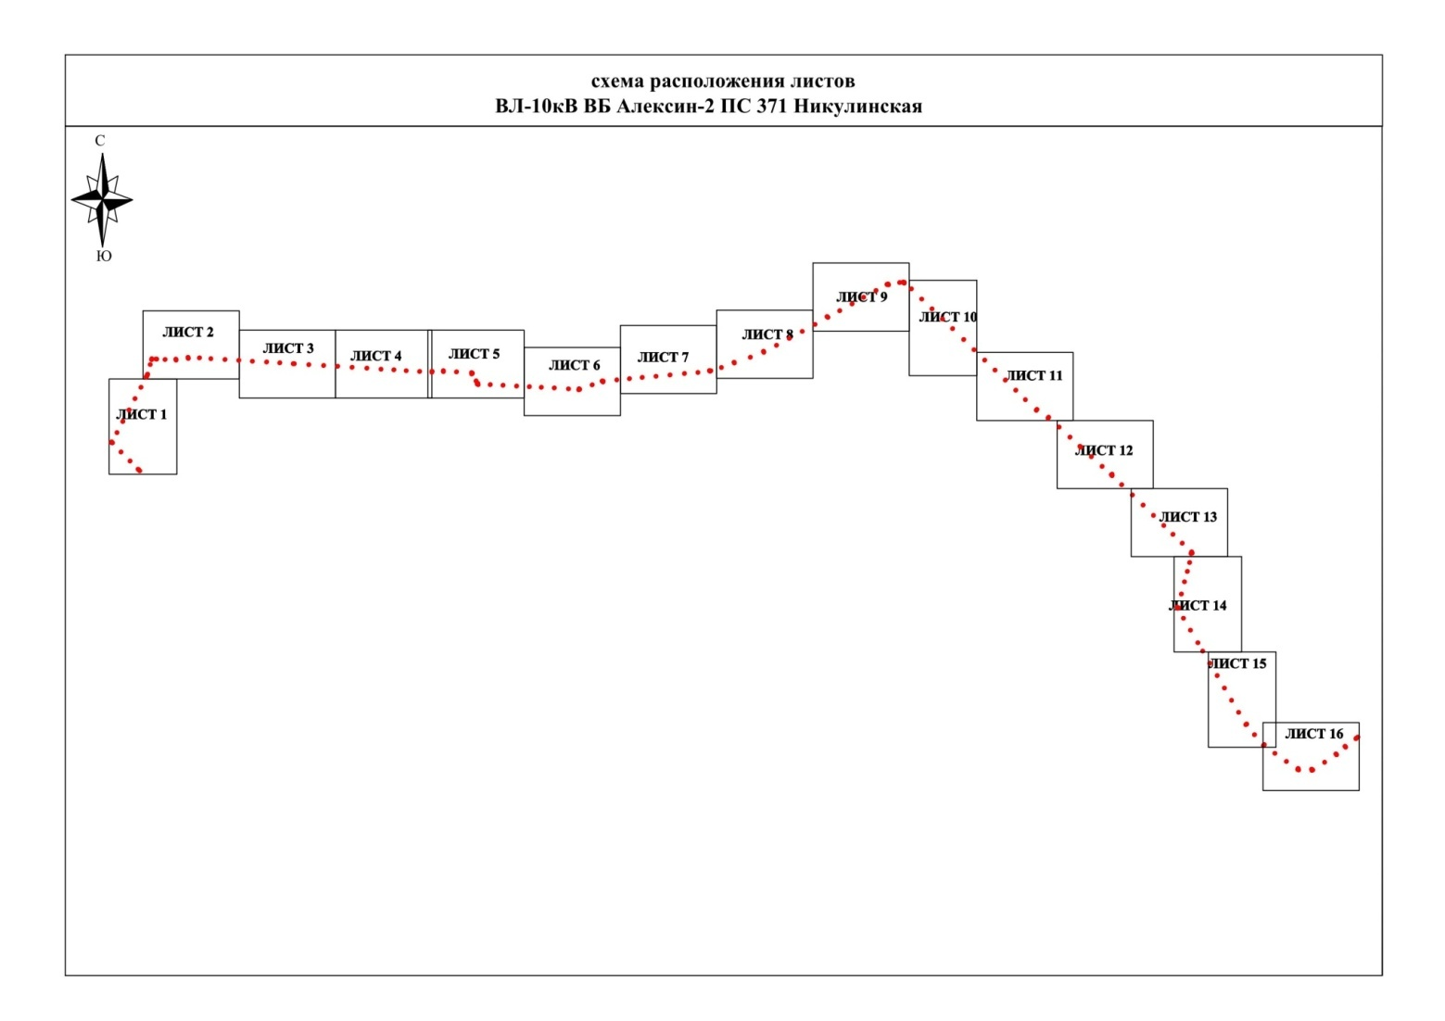

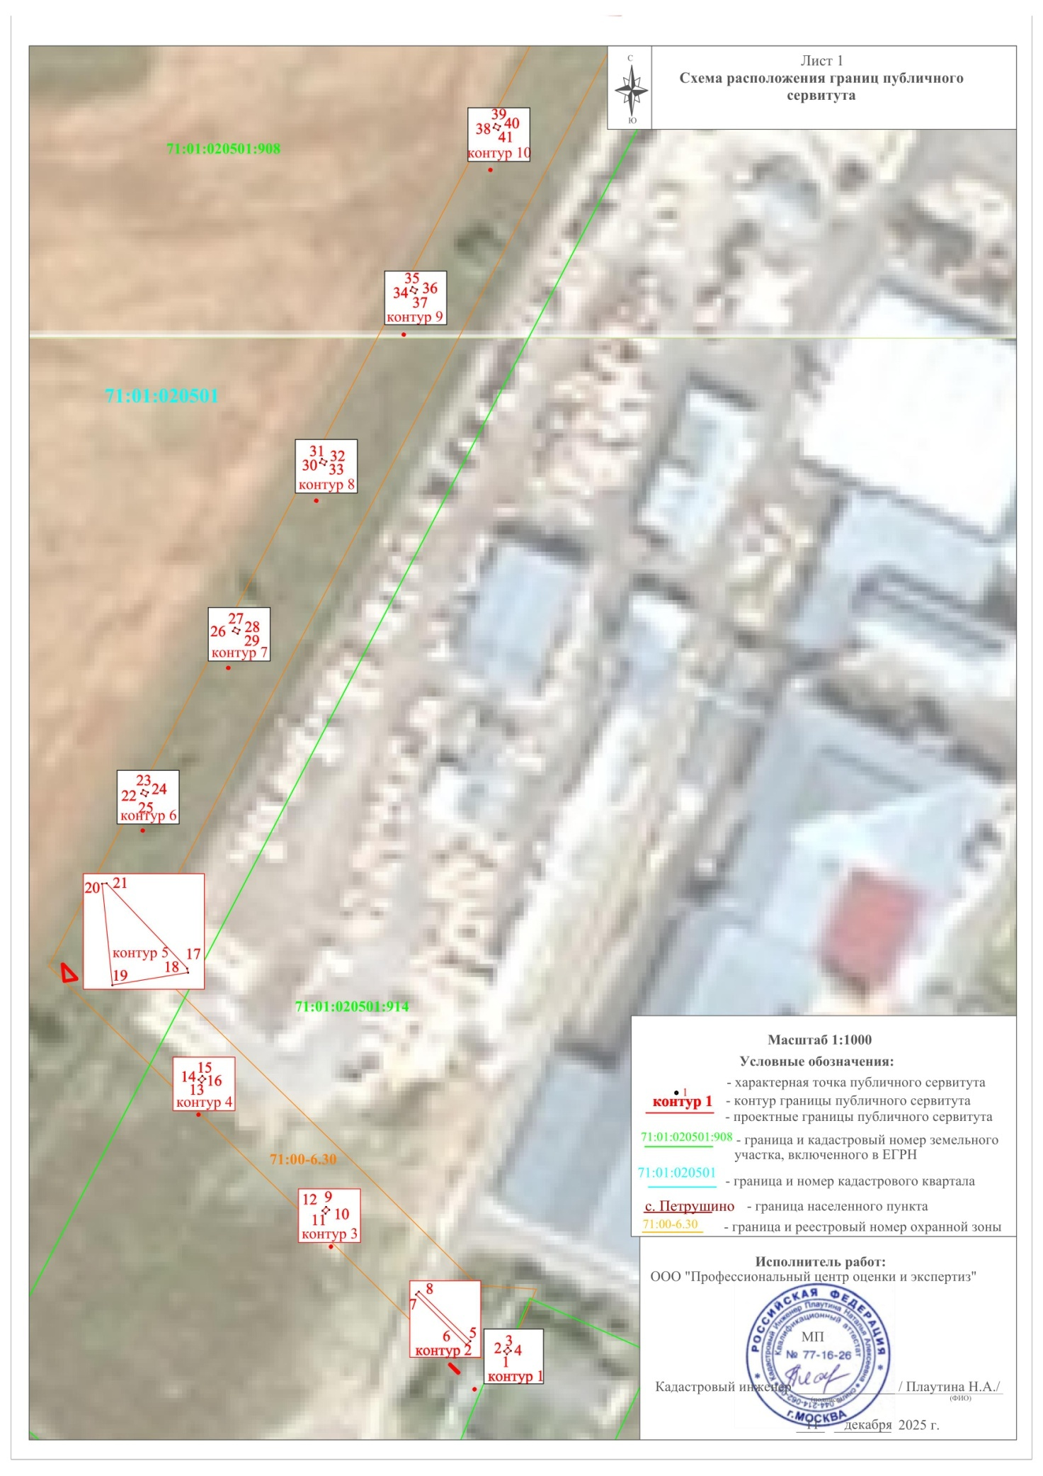

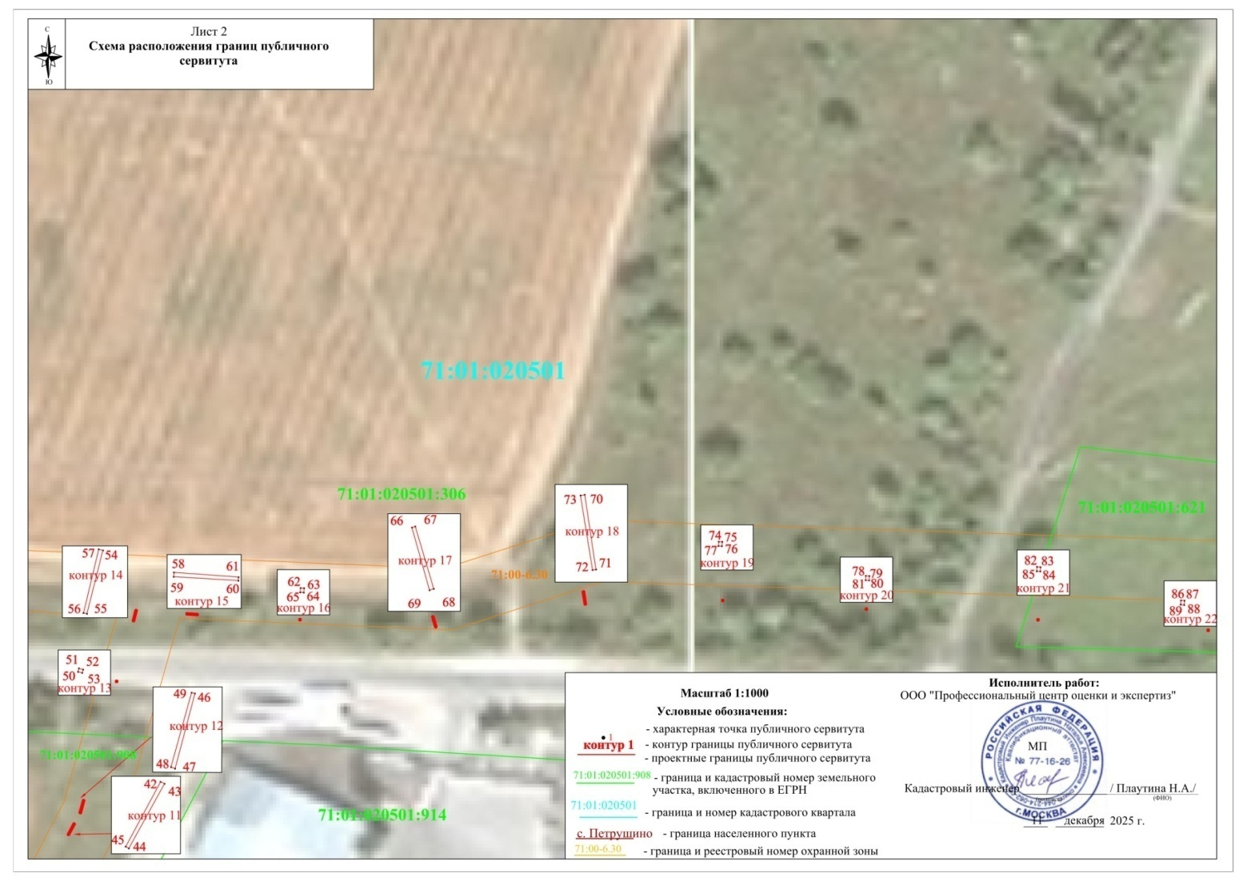

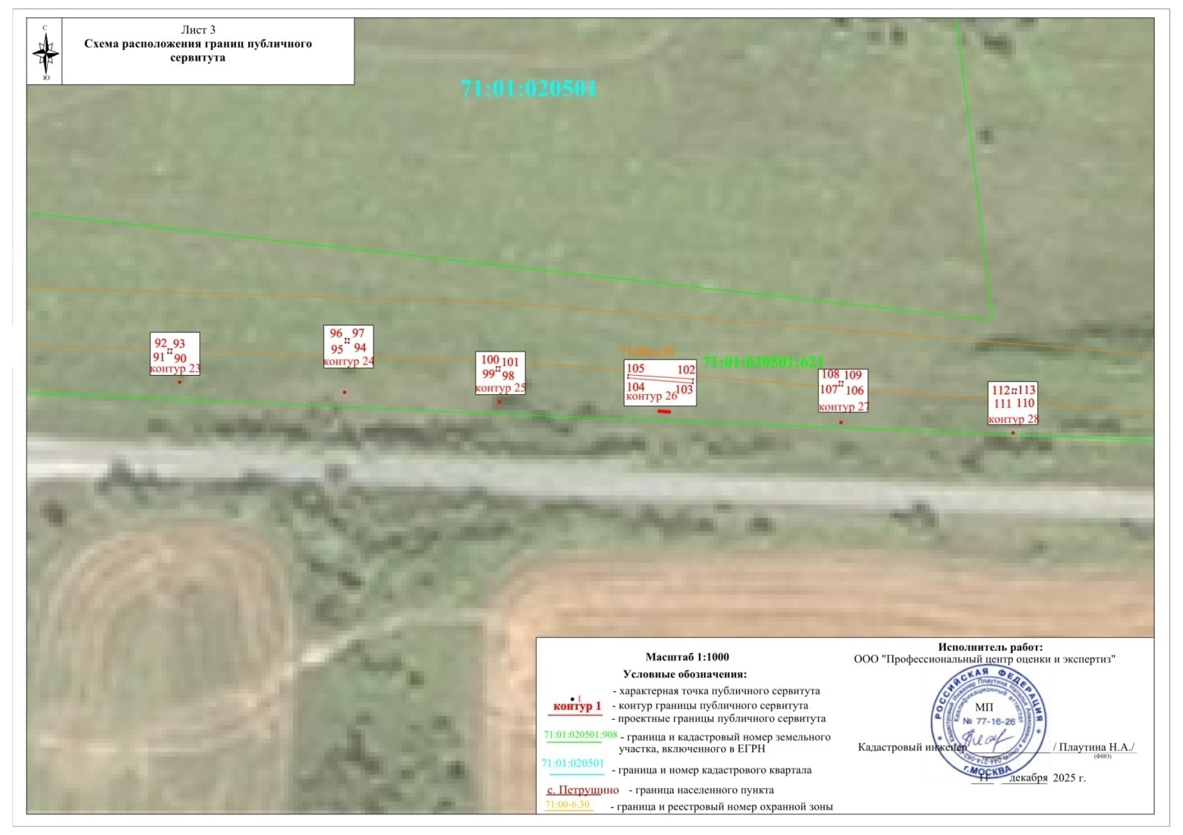

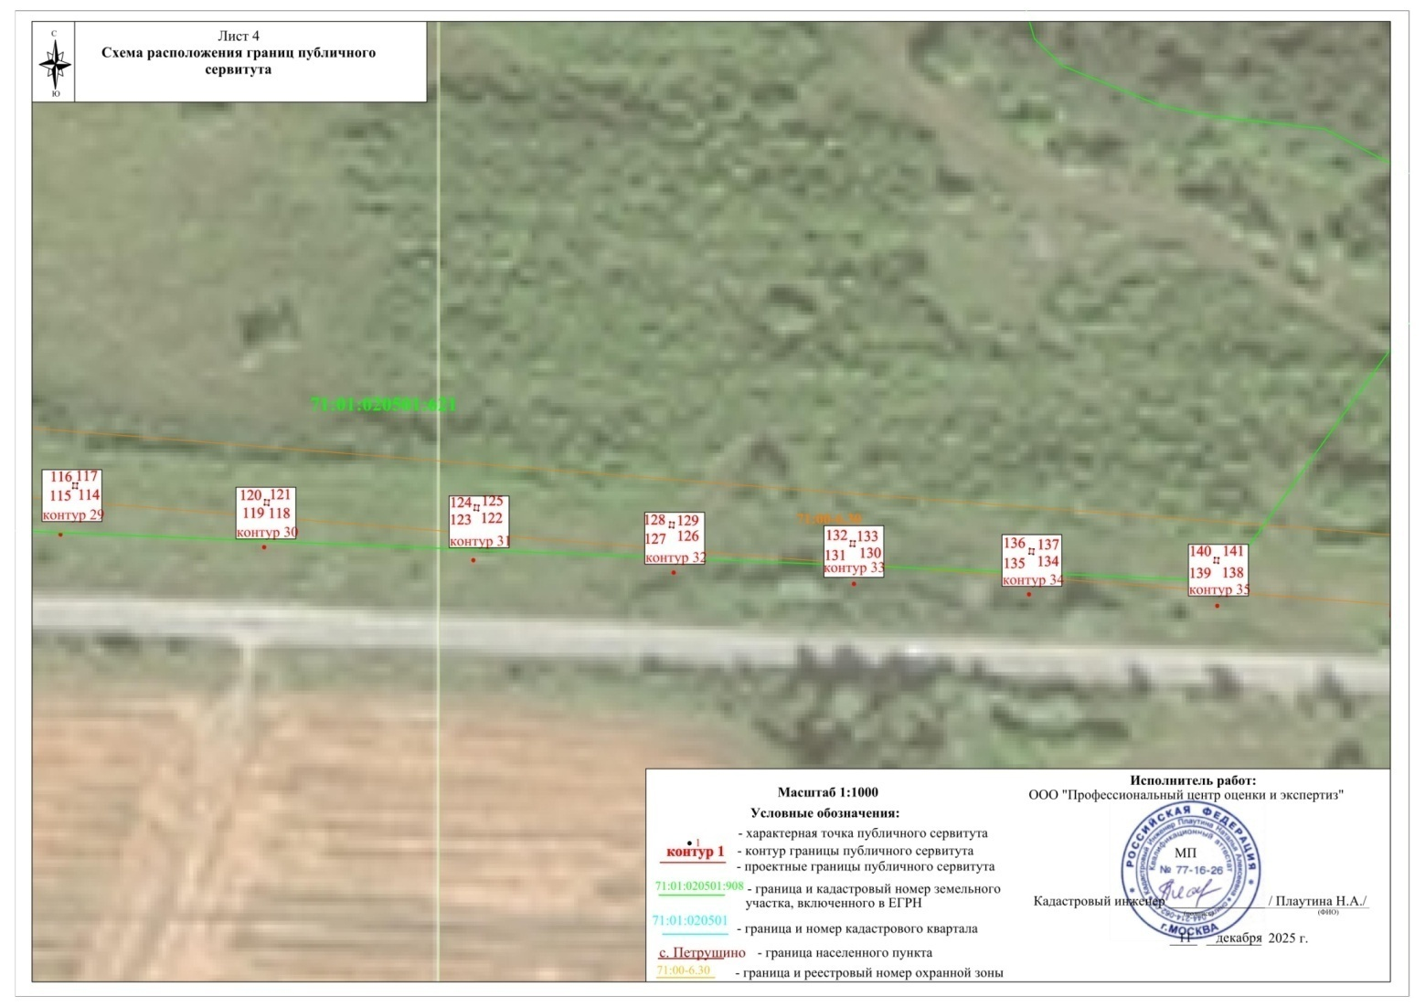

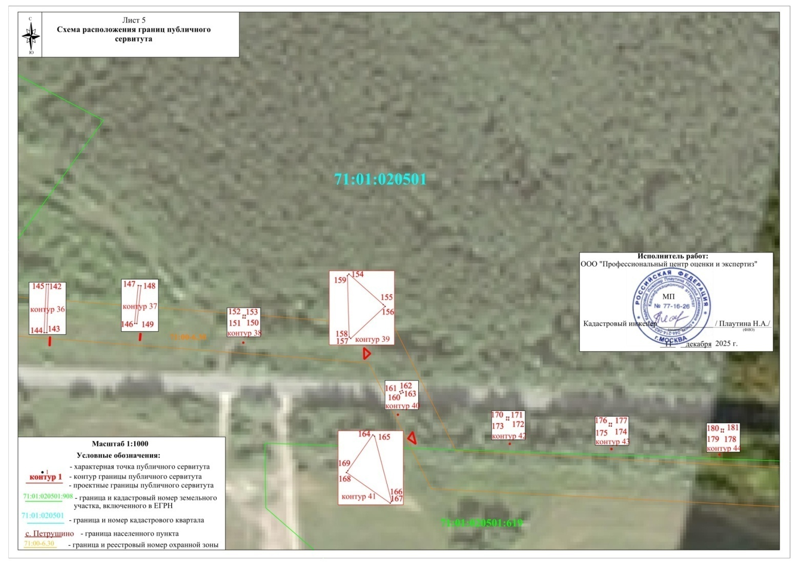

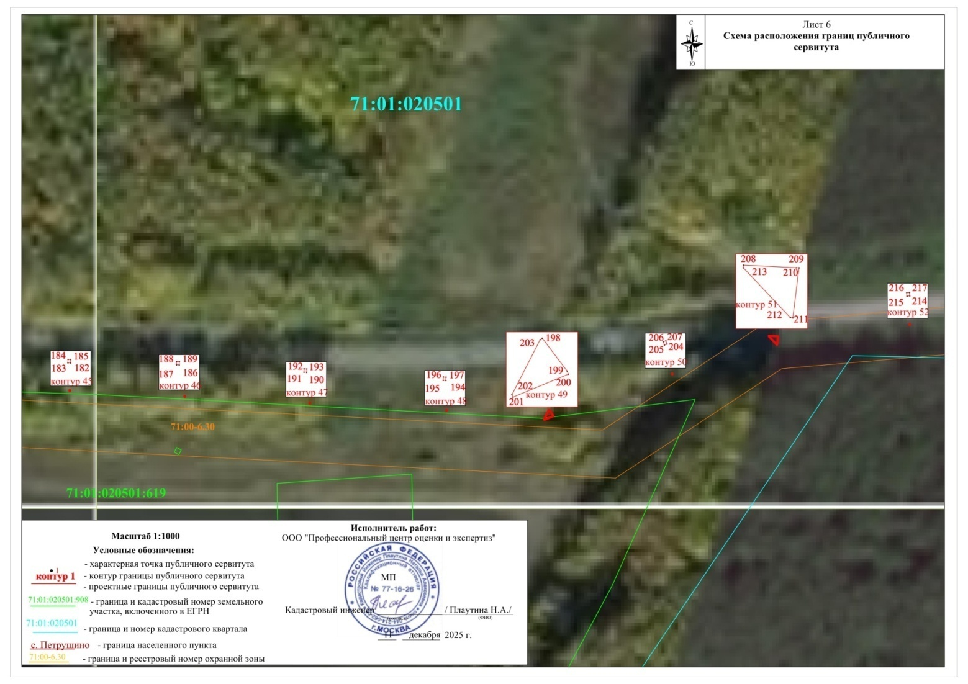

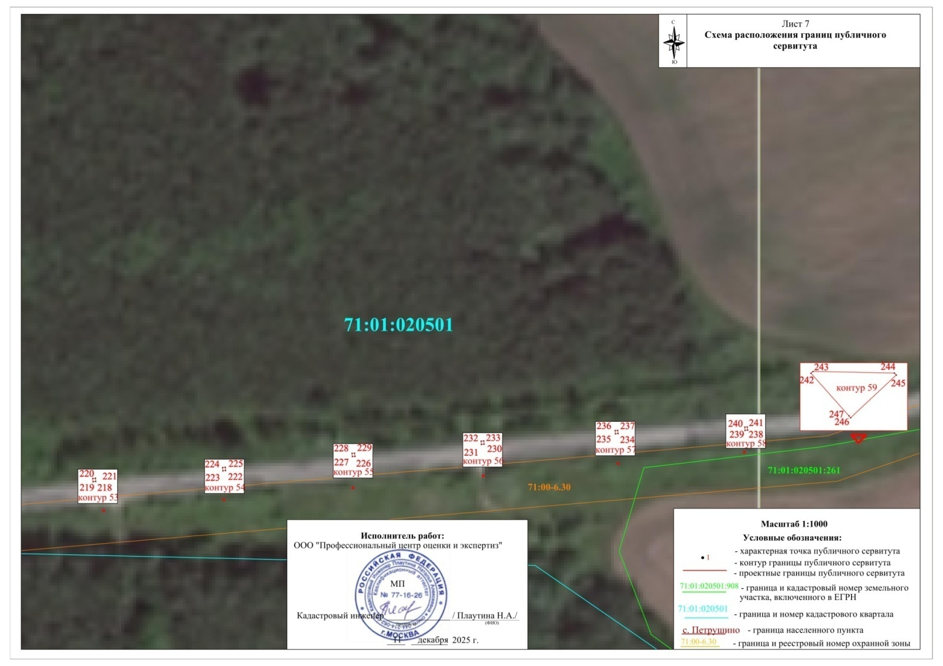

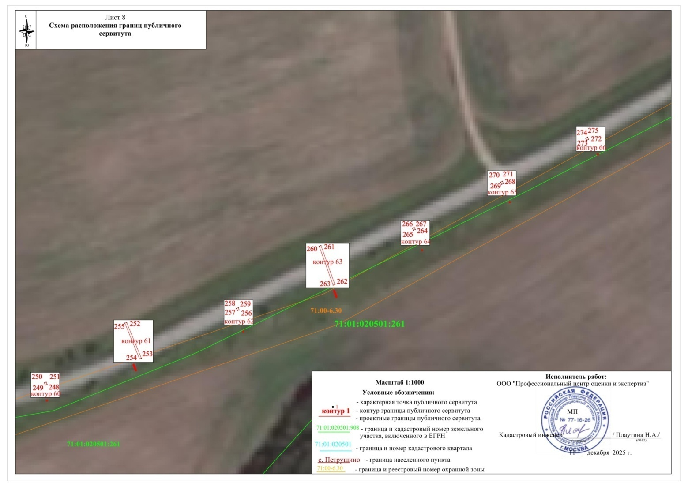

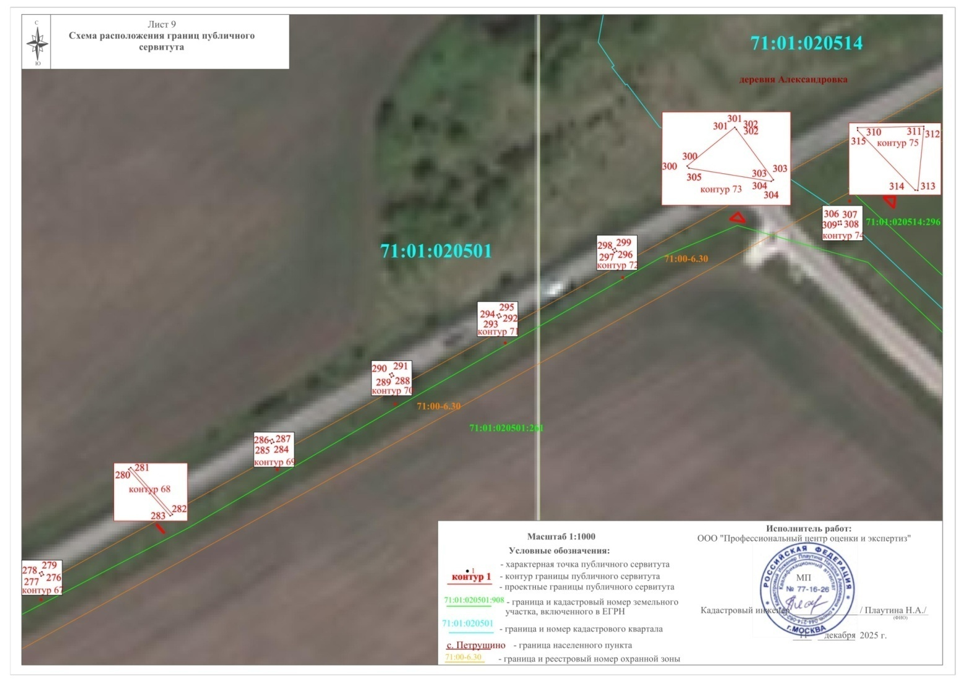

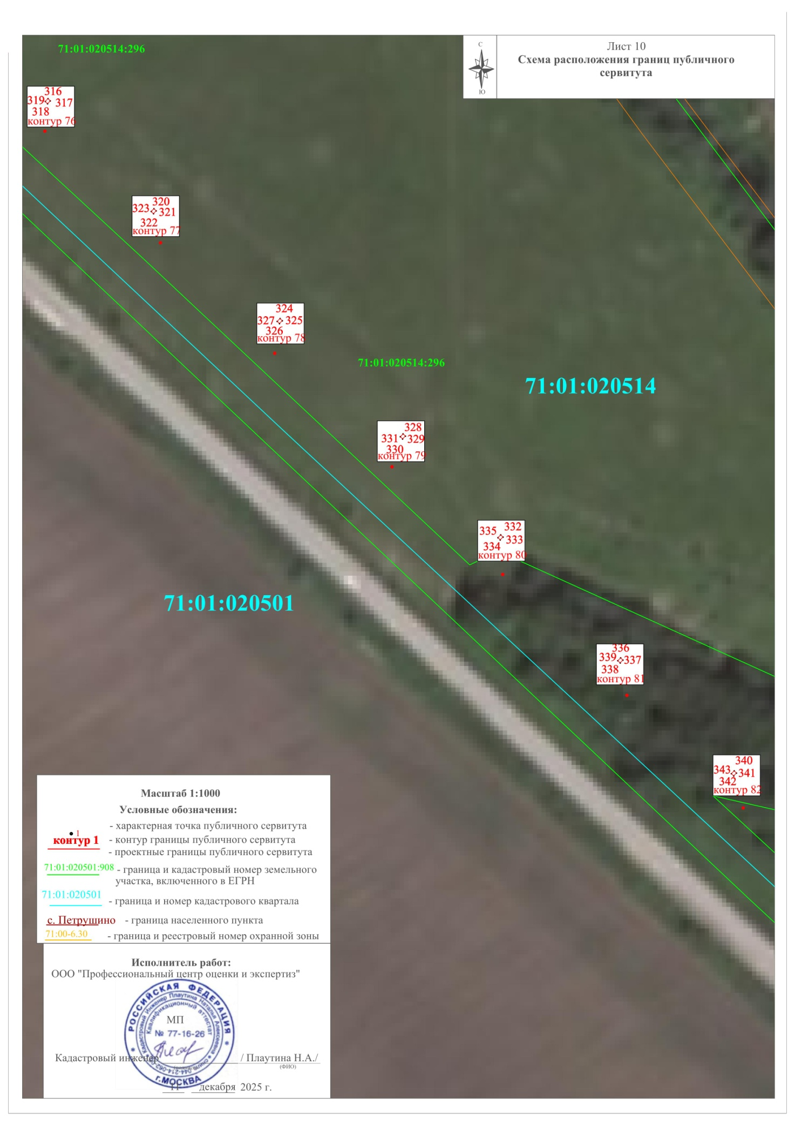

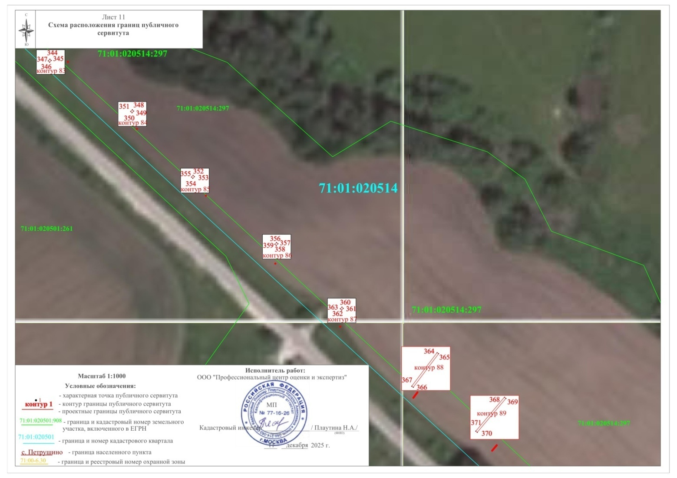

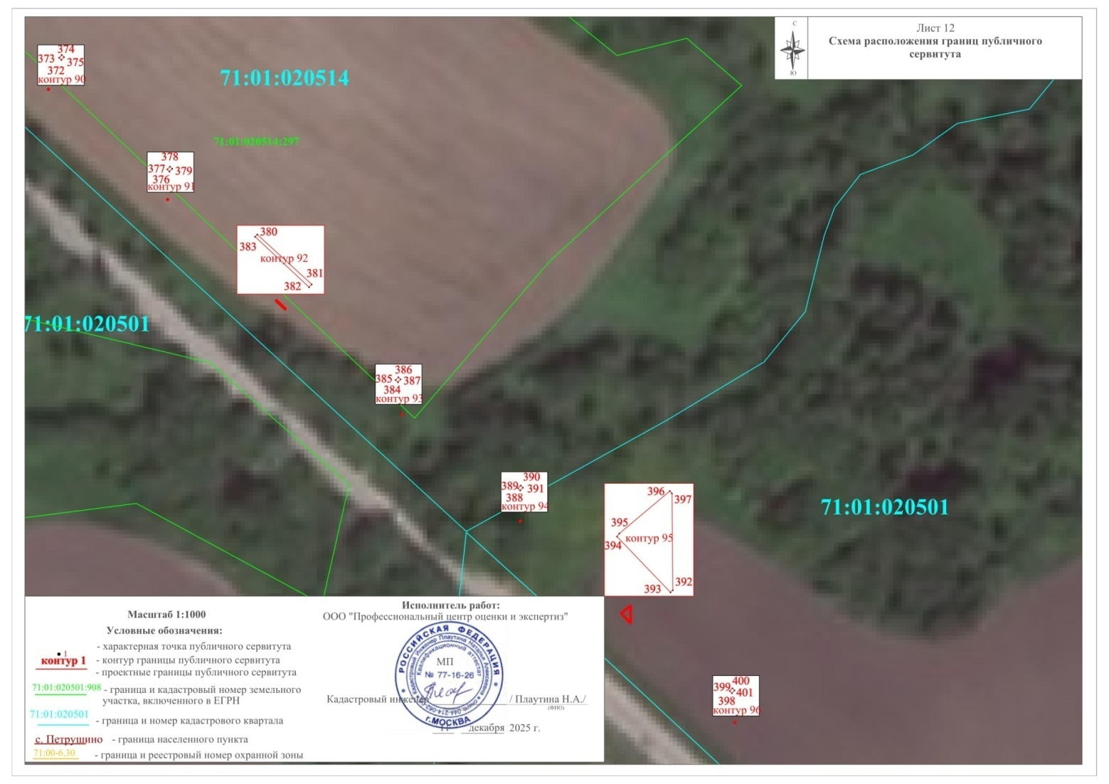

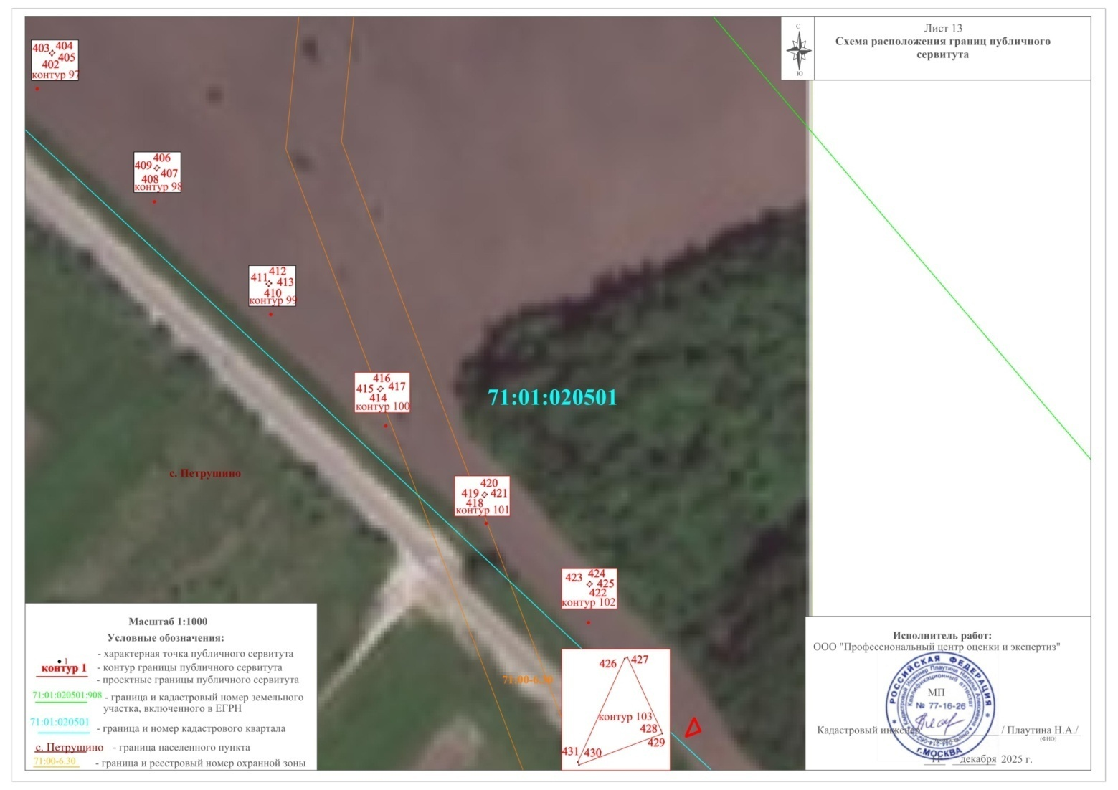

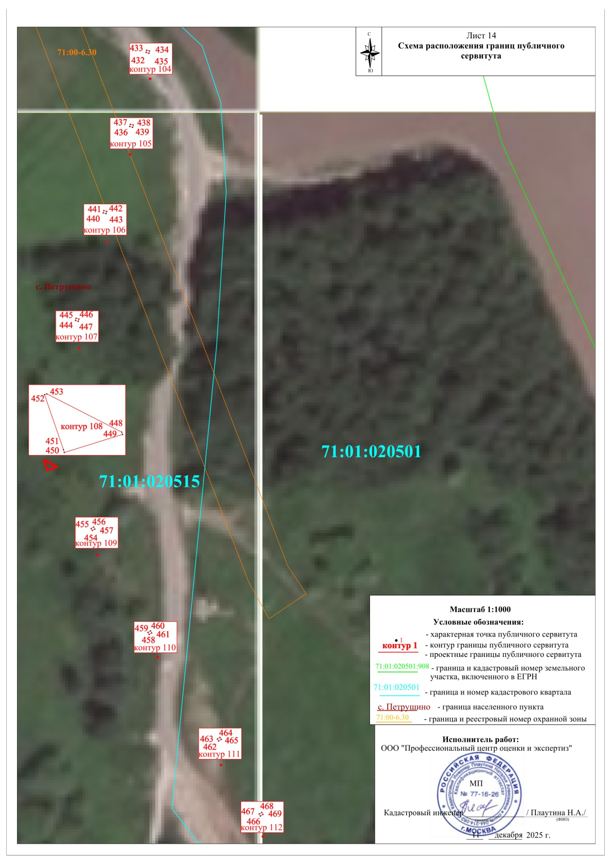

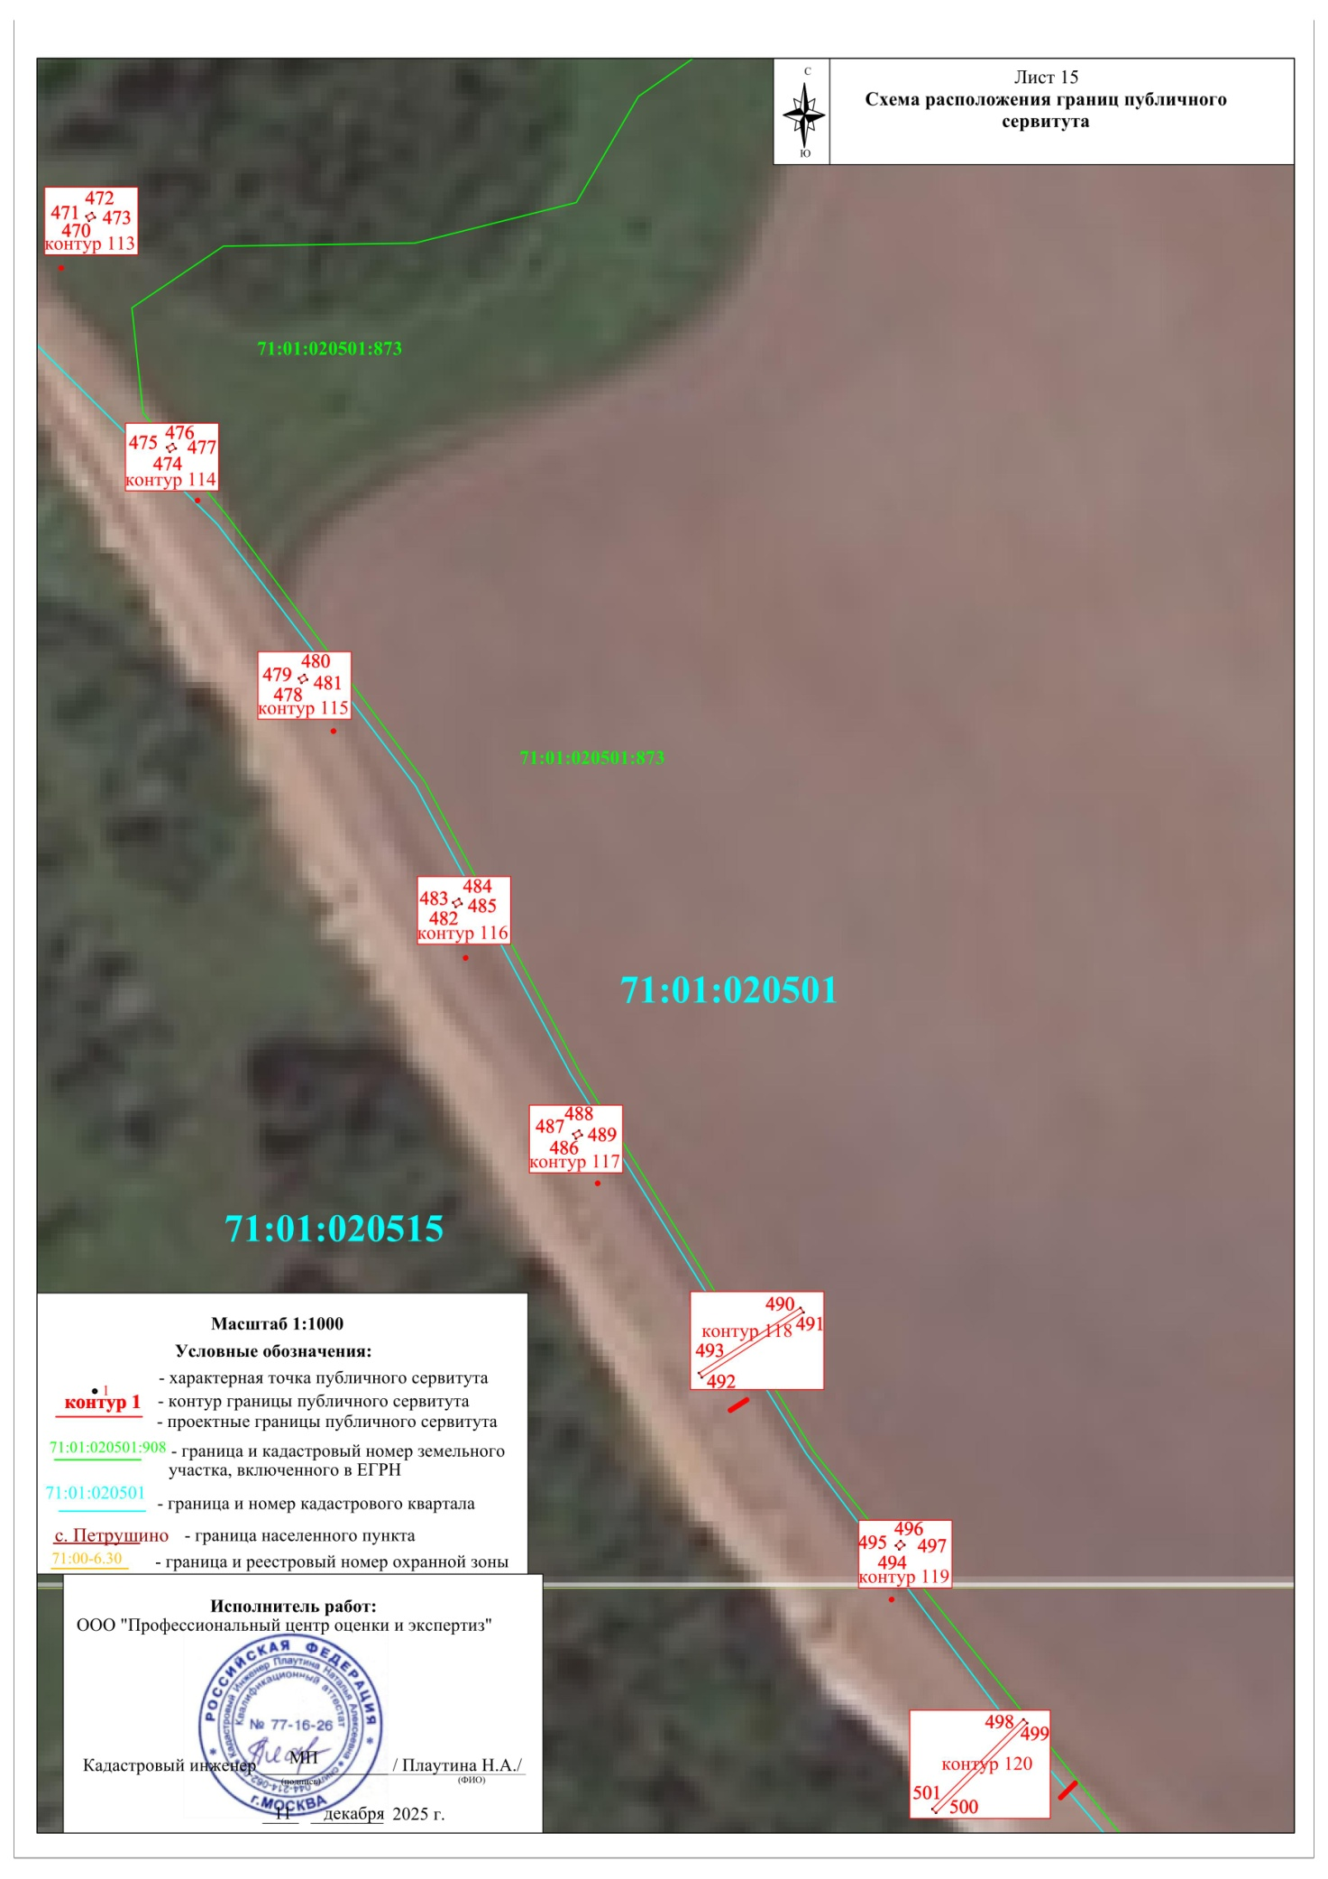

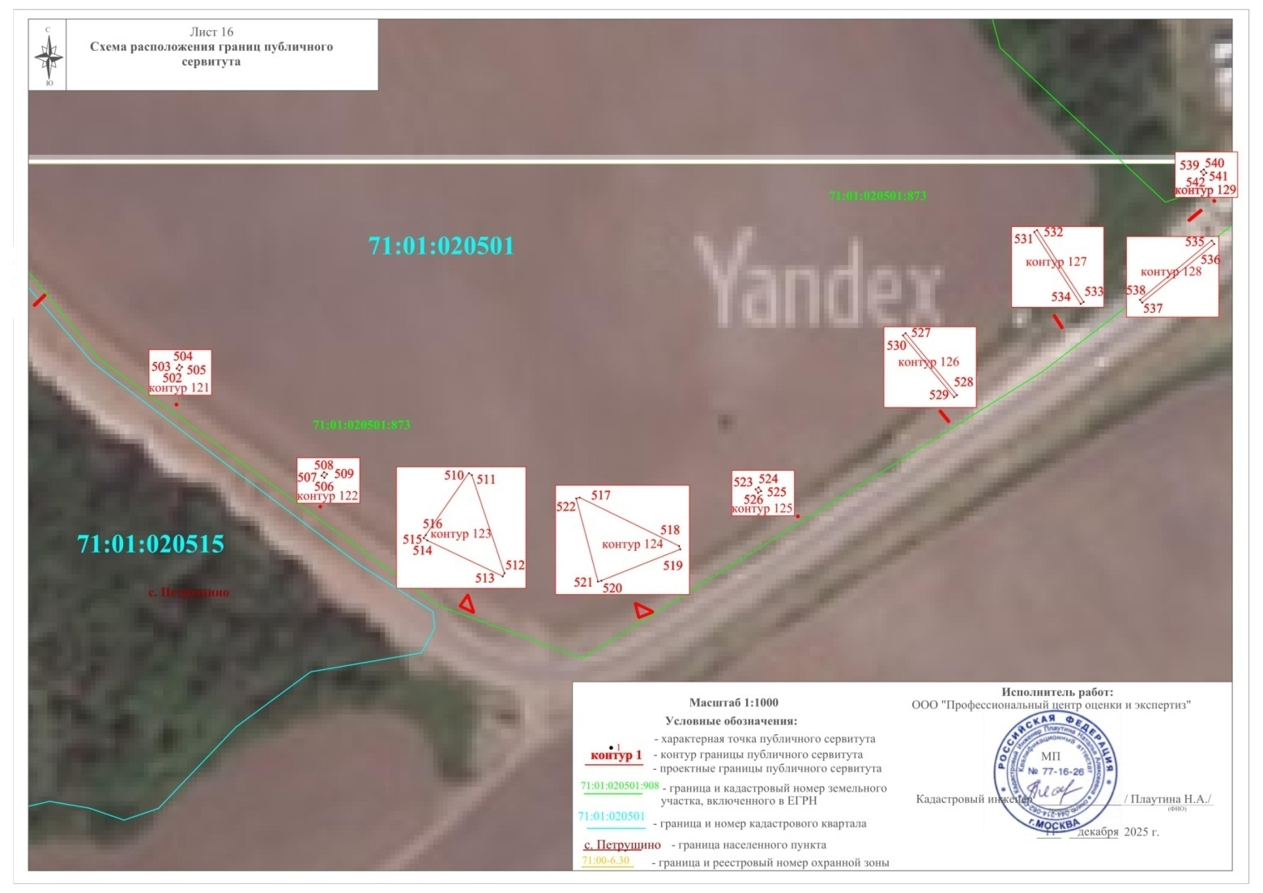

Приложение № 2 к постановлению
Администрация муниципального образования город Алексин, Тульской области
от 14.04.2026 г. № 418

График выполнения работ
в отношении земель и земельных участков, находящихся в государственной или муниципальной собственности
и не предоставленных гражданам или юридическим лицам

N  п/п | Наименование работ | Сроки
1 | ВЛ-10кВ ВБ Алексин-2 ПС 371 Никулинская | 2026 - 2075

